

Análisis de requisitos, procesos e información

**Breve descripción:**

El componente formativo está orientado al conocimiento de la empresa, sus procesos, necesidades y la manera técnica metodológica de recopilar requisitos para la solución y mejora de procesos empresariales empleando la tecnología y la transformación digital.

**Julio 2023**

Tabla de contenido

Introducción 1

1. Comunicación 3

Tipos 3

Características 4

Técnicas de comunicación oral 4

Técnicas de comunicación escrita 5

Técnicas de manejo de la información 5

2. Técnicas de análisis de requisitos 8

2.1. Priorización de requisitos 8

Técnica de clasificación de lista 9

Técnica de puntos de historia y valor del negocio 10

Técnica urgente 11

Técnica MoSCoW 13

Juicio de expertos 14

Matriz de priorización 14

2.2. Matrices de trazabilidad 16

2.3. Descomposición funcional 18

3. Especificación de requisitos 20

3.1. Estándar IEEE 830 20

3.2. Estándar IEEE 29148:2018 22

3.3. La especificación de requisitos a través de métodos y metodologías ágiles 24

3.4. Scrum y la especificación de requisitos 27

3.5. Kanban y la especificación de requisitos 31

4. Elicitación de requisitos 34

4.1. Planeación 35

A. Identificar las fuentes de requerimientos 35

B. Identificar interesados del producto 38

C. Matriz de “stakeholders” 40

Descripción de los componentes de la matriz de “stakeholders” 42

Categorización de “stakeholders” y estrategias de gestión de las expectativas 43

4.2. Técnicas e instrumentos para elicitar requisitos 44

Entrevista 45

Encuesta 48

Observación 50

Sesiones grupales 52

4.3. Herramientas para captura de requisitos 54

Diagrama de casos de uso 54

Historias de usuario 56

Conversación para explicar mejor la historia de usuario 57

Confirmación de los criterios de aceptación 57

“Storyboard” 59

4.4. Herramientas de modelado 61

5. Metodologías de desarrollo 68

5.1. Metodologías ágiles 69

Manifiesto agile 70

5.2. Metodología SCRUM 72

“Pre game” 73

“Game” 73

“Post game” 75

5.3. Metodología SUM 76

6. Modelos de procesos y diagrama de flujo 81

Diagrama de clases UML (Lenguaje de Modelado Unificado) 81

Relaciones entre clases 82

Diagrama de casos de uso en UML 83

Diagrama de flujo 85

7. Recolección de información 89

7.1. Tipos y clasificación de la información 92

7.2. Métodos, técnicas e instrumentos 92

Síntesis 95

Material complementario 97

Glosario 99

Referencias bibliográficas 101

Créditos 103

Introducción

En este componente, se abordarán los conceptos y fundamentos para el análisis de requisitos, el proceso de elicitación, las metodologías de desarrollo, los modelos de procesos, la recolección de la información y la comunicación. Observe un video que contextualiza al respecto:

1. Análisis de requisitos, procesos e información



[**Enlace de reproducción del video**](https://www.youtube.com/watch?v=iSWz9b7HCEo)

|  |
| --- |
| **Síntesis del video: Análisis de requisitos, procesos e información** |
| En la actualidad, se hace necesario que las empresas cuenten procesos para la ingeniería de requisitos, donde se identifiquen las necesidades, se modelen y registren.  Para esto, es importante aplicar metodologías que ayuden a comprender el problema, las necesidades del cliente/usuario y garantizar las especificaciones de requisitos.  Bajo este enfoque, se debe procurar enrutar o visualizar toda solución y propuesta tecnológica que aporte a la transformación digital y apalanque las estrategias de negocios.  Es por ello que en el componente formativo se abordan las técnicas para el análisis de requisitos acordes con las necesidades, funcionalidades y la planeación del contexto de negocio.  Además, se profundizará en los fundamentos para la elicitación de requisitos, las metodologías de desarrollo, los modelos de proceso, la recolección de la información y la comunicación, los cuales son necesarios para la mejora de procesos empresariales y el avance tecnológico. |

# Comunicación

La comunicación es un elemento muy importante dentro de los proyectos de TI, y para los proyectos de servicios en la nube no es la excepción. La comunicación toma relevancia en el momento de saber redactar y sustentar los proyectos de gestión de servicios en la nube, aplicando algunos tipos de comunicación, especialmente la comunicación verbal. Según la forma en que se conciba e implante, facilitará o no, para que se convierta en una variable estratégica de la organización.

Debe establecer unas metas que permitan una interacción comunicativa perfecta entre los participantes, además de demostrar voluntad y decisión de tomar acciones que sean perseverantes y que además aporte estabilidad. Así mismo aportar información útil, con el fin de lograr receptividad, identificación de objetivos y desafíos, teniendo presente como recibe ese mensaje, claridad y entendimiento.

### Tipos

Los tipos de comunicación corresponden a las diferentes formas que se tiene al transmitir un mensaje. Y tienen que ver con los diferentes modos de llevar a cabo la relación mediada por un mensaje, los diferentes ámbitos o situaciones, entre otro tipo de parámetros, etc. A nivel general pueden clasificarse los siguientes tipos de comunicación:

* **Verbal.** Consiste en la comunicación por medio del uso de las palabras entre los individuos que se comunican. Se puede tener una comunicación verbal de manera oral o escrita. En la actualidad, es muy común ver este tipo de comunicación a través de los medios digitales.
* **No verbal.** Es el tipo de comunicación que se realiza sin hacer uso de las palabras, por ejemplo, por medio de los gestos, expresiones faciales, movimientos del cuerpo y las extremidades. En esta intervienen las emociones, y los estados de ánimo.

También, se pueden tener tipos de comunicación según la cantidad de los participantes, teniendo así la comunicación individual, colectiva, interpersonal, grupal, masiva, entre otras.

### Características

A continuación, se describen las principales características de la comunicación enfocadas a la gestión de diseño y documentación de propuesta para servicios en la nube.

### Técnicas de comunicación oral

Consisten en la preparación teórica y práctica para el desenvolvimiento oral sobre un tema en específico, por ejemplo, la exposición de una idea o proyecto.

Las técnicas que se pueden utilizar para la comunicación oral son:

* Escucha activa.
* Estudio sobre el tema.
* Respiración y ritmo controlados.
* Voz proyectada con seguridad.
* Práctica del discurso.
* Manejo de la expresión corporal.

### Técnicas de comunicación escrita

Consisten en la preparación teórica y práctica para el desarrollo de la comunicación escrita sobre un tema en específico, por ejemplo, la redacción de informes o propuestas.

Las técnicas que se pueden utilizar para la comunicación escrita son:

* Planificación y organización de contenidos.
* Organización del texto, en orden coherente.
* Objetivos, alcance, justificación, desarrollo y conclusión.
* Uso de lenguaje adecuado al tema abordado.
* Uso adecuado de palabras, de acuerdo a su significado.
* Óptima ortografía y semántica.
* Correcta argumentación y coherencia con el escrito.

### Técnicas de manejo de la información

Consiste en las buenas prácticas para el adecuado manejo de la información dentro de una organización, en el desarrollo de una actividad, proceso o de un proyecto.

Existen diversas técnicas para un adecuado manejo de información, a continuación, se listan algunas con relación a la gestión de servicios en la nube.

**Clasificación**

Corresponde a un objetivo de la norma ISO 27001.

Asegurar que la información recibe un nivel apropiado de protección, de acuerdo con su importancia para la organización.

Y también es un control, pues una empresa establece más niveles de clasificación a medida que la misma sea de mayor tamaño y presente una mayor complejidad.

Las empresas de tamaño medio, pueden establecer estos niveles para clasificar la información según el carácter confidencial de la misma:

* **Confidencial:** cuando el nivel de confidencialidad de la información se incremente.
* **Restringido:** para niveles medios de confidencialidad.
* **Uso interno:** información con un nivel bajo de confidencialidad.
* **Público:** cuando todas las personas pueden ver la información.

**Etiquetado**

Corresponde a un control del Anexo A del estándar ISO/IEC 27001:2013.

Se debería desarrollar e implementar un conjunto adecuado de procedimientos para el etiquetado de la información, de acuerdo con el esquema de clasificación de información adoptado por la organización.

**Documentación ordenada**

Documentación ordenada según los tipos. Corresponde a los documentos de procesos o procedimiento, manuales, instructivos, formatos, registros, actas.

**Confidencialidad, integridad y disponibilidad**

Corresponde a un objetivo de la norma ISO/IEC 27001:2013.

Asegurar el uso apropiado y eficaz de la criptografía para proteger la confidencialidad, la autenticidad y/o la integridad de la información.

**Almacenado y respaldo**

Responde a la seguridad ofrecida al cliente en cuanto a la seguridad que se tiene de los datos y la información que maneja y guarda el proveedor de servicios en la nube.

**Seguridad, control de acceso y cifrado**

Para controlar el acceso al sistema, debe mantener la seguridad física del entorno informático. Por ejemplo, un sistema cuya sesión está iniciada pero desatendida es vulnerable al acceso no autorizado. Un intruso puede obtener acceso al sistema operativo y a la red. El entorno y el “hardware” del equipo deben estar físicamente protegidos contra el acceso no autorizado.

# Técnicas de análisis de requisitos

El proceso de análisis de requisitos permite, principalmente, el estudio de las necesidades de los usuarios para definir requisitos del sistema por medio de la producción del documento de especificación de requisitos donde se describe lo que el sistema debe hacer, pero no el cómo. Así es como este proceso, además de involucrar un proceso de análisis, también requiere de la síntesis de la información existente.

A continuación, se describen algunas técnicas que pueden ser utilizadas para entender y ordenar los requisitos identificados para su posterior redacción en un artefacto formal dependiendo del marco de desarrollo de “software” utilizado.

## Priorización de requisitos

Esta es una actividad clave para el éxito en la construcción de producto de “software” y su objetivo es maximizar el valor entregado por el proyecto a sus clientes; es decir, identificar cuáles requisitos se deben priorizar tomando en cuenta factores como la complejidad, las dependencias y el retorno de inversión a los clientes, entre otros indicadores.

La priorización de requisitos, por lo general, es responsabilidad de los gerentes del proyecto o dueños de producto dependiendo del tipo de enfoque utilizado; sin embargo, se requiere de la participación activa de los analistas de requisitos, ya que si bien es el cliente o su representante quien determina cuáles requisitos son más importantes para su negocio, el analista debe asesorar, facilitar e informarle al cliente para no darle prioridad superior a requisitos que tienen otras dependencias no resueltas; por ejemplo, no se podría priorizar un requerimiento asociado a un carrito de compras sin antes tener resuelto los requerimientos asociados al registro y consulta de productos.

El proceso de priorización es continuo, es decir, la prioridad de un requisito puede variar a lo largo del proyecto, así como los requisitos también pueden variar a lo largo del mismo. La priorización no es un proceso sencillo, por lo que, además de conocer las diferentes técnicas, es importante la toma de decisiones y estas, en el marco de un proyecto, siempre van a generar inconformidades, pero si no se decide respecto a la priorización de requisitos es como si no se fundamentaran las bases sobre las que el equipo de desarrollo va a construir el sistema.

### Técnica de clasificación de lista

“Esta técnica de clasificación no requiere ningún tipo de entrenamiento o preparación, ya que es una forma de priorización natural que se usa en la vida cotidiana. Este tipo de priorización simple es una de las más utilizadas y consiste en darle un valor numérico a cada requerimiento iniciando por el número 1 y continuando de forma sucesiva con 2, 3 y hasta el número total de requisitos definidos”. Porfirio, 2021.

Esta técnica tiene la ventaja de que solo puede existir un número 1, lo cual evita muchos problemas por parte de los interesados o responsables del negocio que quieren que todos los requerimientos tengan prioridad 1; adicionalmente, aporta claridad y evita confusiones. Cada elemento se prioriza con relación al resto de elementos, lo que simplifica el proceso.

Para usar adecuadamente esta técnica se requiere de un profundo conocimiento de todos los requerimientos definidos y si bien el proceso parece simple, se requiere de un gran esfuerzo por parte del equipo para situar a cada requerimiento en la posición correcta.

### Técnica de puntos de historia y valor del negocio

“Esta consiste en realizar el proceso de priorización de acuerdo con factores como el esfuerzo y la opinión de los gerentes de proyecto o dueños de producto, los clientes, el equipo de desarrollo o incluso una combinación de los anteriores. El valor del negocio corresponde a un valor numérico que cuanto más alto sea, más valor representa para el cliente”. Porfirio, 2021.

Usar solo el valor del negocio como elemento de priorización puede generar problemas, ya que el valor asociado por el cliente a un requerimiento puede ser muy superfluo y, además, no considera detalles clave como el esfuerzo que se requiere para su desarrollo, por esta razón también se usa el valor de puntos de historia, que no es más que otro valor numérico asignado por el equipo de desarrolladores a cada requerimiento donde expresa una estimación de esfuerzo, cuanto más grande sea el número implica más esfuerzo requerido con miras a realizar el requerimiento.

Para lograr la priorización de los requerimientos, se debe realizar el cálculo del cociente obtenido a partir de los puntos de valor del negocio dividido entre los puntos de historia, quedando entonces una priorización donde estarán en los primeros lugares los requerimientos más sencillos de resolver por los desarrolladores y que tengan mayor interés por parte del cliente. A continuación, se da un ejemplo.

1. Ejemplo de aplicación técnica de puntos de historia y valor del negocio

| Requerimientos | Valor del negocio | Puntos de historia | Cociente |
| --- | --- | --- | --- |
| R01 | 6 | 3 | 2 |
| R02 | 7 | 1 | 7 |
| R03 | 9 | 5 | 1,8 |
| R04 | 3 | 3 | 1 |
| R05 | 4 | 2 | 2 |
| R06 | 5 | 4 | 1,25 |
| R07 | 2 | 8 | 0,25 |

Si se trata de un proyecto de siete (7) requerimientos con los valores de negocio, puntos de historia y cocientes como se describe en la tabla anterior, al realizar el proceso de priorización quedaría en el primer lugar el requerimiento R02 ya que tiene el cociente más alto; es decir, representa un requerimiento fácil de construir para el grupo de desarrolladores y, adicionalmente, tiene un alto valor de negocio para el cliente; luego, en el segundo lugar, el requerimiento R01 y R05 y así sucesivamente se registran las prioridades de acuerdo con el valor del cociente de mayor a menor.

### Técnica urgente

“Aquí se utiliza una tabla de dos dimensiones, donde la horizontal estará determinada por el valor de la urgencia en el requerimiento, el cual corresponde a un valor numérico entre 1 y 5, donde un valor de 5 implica la mayor urgencia y 1 que no hay tanto apuro en el desarrollo de requerimiento; y la dimensión vertical estará determinada por el valor del negocio, solo que esta vez, a diferencia de la técnica anterior, el valor del negocio también se rige por una escala de 1 a 5, siendo 5 el de mayor valor de negocio posible para un requerimiento”. Porfirio, 2021.

Para determinar la prioridad final de un requerimiento, se utiliza una escala de colores que surge a partir de la multiplicación de los valores de las escalas de urgencia y de valor de negocio según la siguiente figura:

1. Tabla de referencia para la técnica urgente

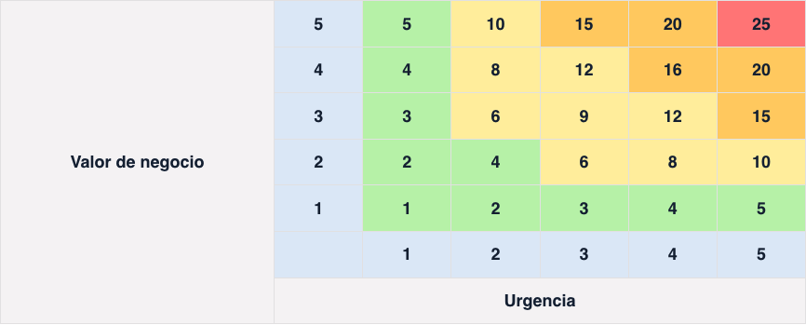

Nota. Tomado de Porfirio (2021).

Luego se consideran los requerimientos de mayor prioridad que están en el sector de color rojo, luego los de color naranja, luego los de color amarillo y, por último, los requerimientos del sector de color verde. Para entender mejor este estilo de priorización observar el siguiente ejemplo:

1. Ejemplo de aplicación técnica urgente

| Requerimientos | Valor del negocio | Urgencia | Sector |
| --- | --- | --- | --- |
| R01 | 1 | 4 | Verde |
| R02 | 2 | 4 | Amarillo |
| R03 | 5 | 5 | Rojo |
| R04 | 4 | 3 | Amarillo |
| R05 | 5 | 4 | Naranja |
| R06 | 3 | 1 | Verde |
| R07 | 1 | 3 | Verde |

Al realizar la multiplicación de los valores de negocio y el valor de la urgencia se puede establecer en qué sector se encuentra cada requerimiento, tomando en cuenta los valores del ejemplo de la tabla anterior se puede concluir que el primer requerimiento a abordar sería el R03 que está en el sector de color rojo, luego el requerimiento R05 que está en el sector de color naranja y así sucesivamente.

### Técnica MoSCoW

Esta técnica se basa en la asignación de etiquetas a cada requerimiento, y las disponibles se relacionan a continuación:

* M: indica una funcionalidad que debe estar (“Must”).
* S: indica una funcionalidad que debería estar (“Should”).
* C: indica una funcionalidad que podría estar (“Could”).
* W: indica una funcionalidad que no estará por ahora, de pronto más adelante (“Won´t”).

Los requerimientos son priorizados utilizando el siguiente orden: primero los que tienen etiqueta M, luego los requerimientos con etiqueta S, después aquellos con C y, finalmente, los etiquetados como W.

Esta técnica requiere de un proceso de consenso sobre el significado de cada una de las etiquetas asignables a cada requerimiento. Los requisitos de tipo M son aquellos obligatorios y que, de no ser abordados, implicaría directamente el fracaso; es importante entonces acordar qué se puede entregar y que sea útil, adicionalmente deben formar parte de un conjunto coherente, ya que si, sencillamente se seleccionan todos los requerimientos de tipo M, automáticamente todos se transforman en requerimientos de tipo M y se pierde la dinámica de la técnica.

Normalmente el proceso de desarrollo de “software” es iterativo e incremental por lo que dependiendo del momento en que se encuentre un requerimiento, que ahora puede ser W, en la siguiente iteración puede asumir un valor de M.

### Juicio de expertos

“Es una técnica basada principalmente en función de la complejidad y la exactitud en los resultados, básicamente consiste en realizar el proceso de priorización utilizando como base la opinión del gerente de proyecto o dueño de producto, o de algún “stakeholder” con conocimientos en la industria asociada al producto a desarrollar”. Porfirio, 2021.

Este tipo de técnica funciona muy bien para proyectos pequeños con un dueño de negocio que tiene mucho conocimiento del problema y de la solución que necesita para resolverlo; sin embargo, se debe utilizar esta técnica con cuidado ya que se basa en una visión sesgada del negocio.

### Matriz de priorización

“Esta técnica consiste en construir una tabla donde cada requerimiento es valorado en una escala de 0 a 10 o de 0 a 100 para cada dimensión alineada con los objetivos del producto. Normalmente cada dimensión tiene un peso porcentual, de modo que cada requerimiento tendrá un valor final a partir de la sumatoria de la multiplicación de cada puntuación por el peso de cada dimensión”. Porfirio, 2021.

Por ejemplo, se debe considerar la siguiente tabla:

1. Ejemplo de aplicación técnica de matriz de priorización

| Requerimiento | Criterios  Conversión  30 % | Criterios  Satisfacción de usuario  40 % | Criterios  Retención  30 % | Resultado  100 % | “Ranking” |
| --- | --- | --- | --- | --- | --- |
| R01 | 4 | 3 | 8 | 4,8 | 2 |
| R02 | 6 | 4 | 3 | 4,3 | 3 |
| R03 | 8 | 7 | 6 | 7 | 1 |
| R04 | 4 | 2 | 4 | 3,2 | 4 |

Suponiendo las dimensiones de conversión con un peso porcentual del 30 %, la satisfacción del cliente con un peso porcentual del 40 % y la retención de clientes con peso porcentual del 30 %, cada uno de los requerimientos (R01-R04) son evaluados en una escala de 0 a 10, a los cuales se les aplica el cálculo de acuerdo con el valor porcentual de cada dimensión evaluada y el resultado se obtendría de la sumatoria de los valores parciales de cada dimensión, con lo cual los mayores valores totales obtenidos serán priorizados sobre los de menor valor.

Esta técnica sigue siendo muy subjetiva al igual que la técnica de juicio de expertos, aunque quedan claros cuáles son los criterios de evaluación utilizados para determinar la prioridad de los requisitos.

## Matrices de trazabilidad

“La matriz de trazabilidad es una herramienta que permite alinear los requisitos del proyecto con los logros de los objetivos, es una tabla que relaciona cada uno de los requerimientos con el entregable solicitado. Es decir, permite identificar qué resultado se alcanza con cada requisito y, a la vez, permite visualizar qué requisitos son necesario cumplir para determinado entregable”. Pantaleo, 2018.

Este es un instrumento clave para el responsable del proyecto, en especial en el proceso de seguimiento y control de cambios, ya que permite analizar qué requerimientos, eventualmente, convendría modificar, eliminar o añadir; así, se puede ajustar la planificación de tareas pendientes del proyecto. También permite identificar inconsistencias entre los requerimientos y los beneficios que se esperan alcanzar, tener una visualización rápida de los requisitos que han sido abordados y cuáles están pendientes por realizar y, por lo tanto, qué entregables están próximos a producirse y cuáles todavía requieren de mayor tiempo.

La estructura de la matriz de trazabilidad se puede construir en una hoja de cálculo, en ella se relacionan todos los requisitos y las metas a alcanzar junto con una serie de valores complementarios que aportan información y coherencia a los vínculos generados.

Cada organización es responsable de adaptar la matriz de correlación a sus necesidades particulares; a continuación, se propone el contenido base de una matriz de correlación dividida por secciones:

1. **Identificación**

* **Identificador:** código único para cada requisito.
* **Código jerárquico:** código que permite categorizar cada grupo de requisitos.
* **Descripción:** texto explicativo del requerimiento.
* **Tipo:** categoría del requisito (requerimiento de negocio, requerimiento de los interesados, funcionales y no funcionales, requerimientos del proyecto, requerimiento de calidad).

1. **Estado**

* **Versión:** versión del requerimiento (importante para el control de cambios).
* **Estado:** activo, cancelado, diferido, agregado, aprobado, asignado o completado.
* **Fecha de estado:** momento en el que se realizó la última modificación del estado.
* **Responsable:** persona encargada del requisito.
* **Prioridad:** escalas de prioridad usada en el proyecto (alta, media, baja; 1, 2, 3, 4, 5).
* **Otras características:** cualquier otro campo de valor para la organización.

1. **Objetivo**

* **Objetivo:** objetivo que pretende alcanzar el requerimiento.
* **Necesidad de negocio:** necesidad de negocio que se pretende cubrir con el objetivo del proyecto y por ende con el requisito.
* **Entregable:** producto.

Conozca un ejemplo de la estructura de una matriz de trazabilidad en el Excel Matriz_trazabilidad, el cual se encuentra en la carpeta Anexos.

Al construir una matriz de trazabilidad se deben usar los campos que se consideren útiles para el proyecto, pues no todos los proyectos son iguales y la estructura definida para uno puede no resultar conveniente para otro proyecto. Cuando se usa, esta matriz debe permanecer actualizada a lo largo del ciclo de vida de construcción del proyecto.

## Descomposición funcional

“Esta estrategia consiste en definir los requerimientos como una relación de entradas y salidas de un sistema. Normalmente, estos requerimientos se definen de manera muy general y poco detallada y luego empieza a descomponerse en funcionalidades y subfuncionalidades un poco más detallados con el ánimo de analizarlas individualmente hasta lograr un nivel de detalle adecuado para el proyecto, a esta estructura se le conoce como “top-down”; el resultado es una estructura jerárquica”. Pantaleo, 2018.

La descomposición funcional se realiza, por lo general, para identificar y entender los componentes o partes que constituyen un todo; en este proceso es vital identificar las interacciones entre componentes. A continuación, se expone un ejemplo gráfico sobre esta descomposición funcional.

1. Ejemplo de descomposición funcional de un sistema de gestión comercialización de productos (fragmento)

Mapa conceptual que presenta un ejemplo de descomposición funcional de un sistema de gestión comercialización de productos (fragmento).

El ejemplo presenta la gestión de comercialización de productos, el cual se compone de:

1. **Gestión de clientes**

* Gestionar informes.
* Gestionar altas / bajas

1. **Gestión de proveedores**

* Gestionar pedidos.
* Gestionar facturas.

1. **Gestión de productos**

* Gestionar altas / bajas.

# Especificación de requisitos

En esta sección se describen algunos estándares y/o técnicas que pueden ser usadas por las organizaciones para describir formalmente cada uno de los requisitos del sistema.

## Estándar IEEE 830

Este estándar presenta un conjunto de prácticas recomendadas para la redacción de un documento de especificación de requerimientos mejor conocido como SRS. Este documento está dividido en secciones y cada una de ellas aborda aspectos particulares. A continuación, se describirá de forma general algunos de los elementos que conforman este documento (IEEE 830-1998).

**Infografía - Estándar IEEE 830**

Este documento está dividido en secciones y cada una de ellas aborda aspectos particulares. En el PDF Infografia_EstandarIEEE830, que se encuentra en la carpeta Anexos, se describirá de forma general algunos de los elementos que conforman este documento (IEEE 830-1998).

A continuación, se presenta la estructura base de un documento SRS, indicando cuáles son los apartados principales.

**1 Introducción**

* 1. Propósito
  2. Ámbito del sistema
  3. Definiciones, acrónimos y abreviaturas
  4. Referencias

**2 Descripción general**

2.1 Perspectiva del producto

2.2 Funciones del producto

2.3 Características de los usuarios

2.4 Restricciones

2.5 Suposiciones y dependencias

**3 Requerimientos específicos**

3.1 Interfaz

3.2 Requisitos funcionales

3.3 Requerimientos no funcionales

3.4 Otros requisitos

**4 Apéndices**

Ahora se deben revisar algunos ejemplos que se presentan sobre el diligenciamiento del formato SRS:

* [Sistema Integral Académico](https://www.alemana.cl/aac/cur/pdf/SRS+SIA.pdf)
* [Sistema de Estacionamiento Tarifado](https://es.slideshare.net/JuAnJoShL/srs-ejemplo-sistema-tarifado-de-transito)

## Estándar IEEE 29148:2018

“Este estándar reemplaza los estándares IEEE 830, IEE 1233, IEEE 1362, y contiene disposiciones para los procesos y productos relacionados con la ingeniería de requisitos para sistemas, productos y servicios de software a lo largo del ciclo de vida”. Penzenstadler, 2021.

Además, define la construcción de un buen requisito, proporciona atributos y características de los requisitos, y analiza la aplicación iterativa y recursiva del proceso de requisitos a lo largo del ciclo de vida. También proporciona orientación adicional en la aplicación de procesos de ingeniería y gestión de requerimientos relacionados con la ingeniería de requisitos al tiempo que define los elementos de información aplicables a la ingeniería de requisitos y su contenido.

El estándar IEEE 29148:2018 está estructurado de la siguiente forma:

* Introducción, resumen y tabla de contenido.
* Propósito, alcance del estándar, generalidades.
* Explicación de los otros estándares que lo conforman.
* Referencias a normas que lo conforman.
* Clarificación de la terminología, lo que es muy valioso para cuando se quiere establecer nuevos procesos de ingeniería de requerimientos en una empresa.
* Clarificación de los conceptos y procesos.
* Explicación y contenido de los ítems de información que vienen a través de la especificación de requerimientos o que debemos considerar incluir en la especificación de requerimientos.
* Anexos adicionales para mayor detalle.

Esta norma propone un listado de requerimientos mínimos los cuales son la base de la especificación de requerimientos; en ese sentido se proponen los siguientes tipos de requerimientos del sistema:

* Requerimientos funcionales: representan necesidades de los interesados del “software”.
* Requerimientos de usabilidad: requerimientos que son utilizados directamente por los involucrados en la solución (requerimientos de uso).
* Requerimientos de desempeño: disponibilidad de servicios y procesos transaccionales.
* Interfaces del sistema: interacción entre personas con el “software”.
* Operaciones del sistema.
* Modos y estados del sistema.
* Características físicas (“hardware”).
* Condiciones del ambiente (operativas y operacionales).
* Seguridad del sistema.
* Manejo de la información.
* Políticas y regulación: normas y estándares que fundamenta el “software”.
* Ciclo de vida del sistema: establece las etapas y duración del desarrollo y uso en producción.

## La especificación de requisitos a través de métodos y metodologías ágiles

Los marcos de trabajo ágiles promueven la comunicación oral sobre la documentación exhaustiva en la mayoría de los procesos del ciclo de vida, particularmente en los procesos de identificación de necesidades y diseño. Sin embargo, uno de los artefactos presentes para el modelado de requerimientos son las historias de usuario.

“Las historias de usuario son una explicación general e informal de una función del “software” escrita desde la perspectiva del usuario final o cliente. Permiten describir de una manera muy breve un requerimiento, estimar prioridades, alcance y tiempo de realización”. Rivadeneira, 2014.

En la siguiente figura, se puede observar la estructura base de un documento de historia de usuario.

1. Estructura base de un documento de historia de usuario

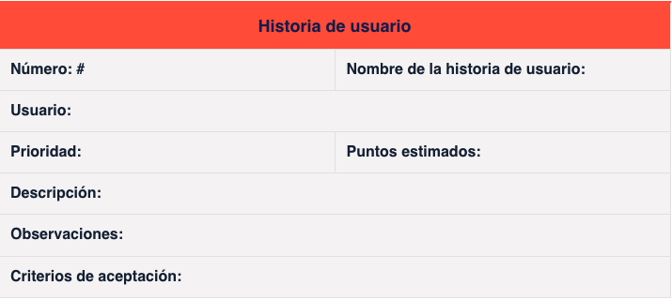

Nota: Tomado de Rivadeneira (2014)

La información de la estructura base de un documento de historia de usuario es:

* Número.
* Usuario.
* Prioridad.
* Descripción.
* Observaciones.
* Criterios de aceptación.
* Nombre de la historia de usuario.
* Puntos estimados.

Las historias de usuario tienen varios beneficios respecto a otros instrumentos de redacción de requerimientos, entre los cuales se pueden listar:

* Las historias de usuario se centran en solucionar problemas a usuarios reales.
* Las historias de usuario permiten la colaboración, ya que como su descripción es corta se necesita que el equipo colabore para decidir cómo dar solución a la historia para cumplir con la necesidad expresada por el usuario.
* Las historias impulsan la creatividad, ya que fomentan que el equipo piense de forma crítica y creativa sobre cómo solucionar de la mejor manera el objetivo.
* Las historias de usuario motivan, pensar en la mejor solución para una problemática particular representan retos y pequeñas victorias para el equipo.

## Scrum y la especificación de requisitos

1. Scrum y la especificación de requisitos

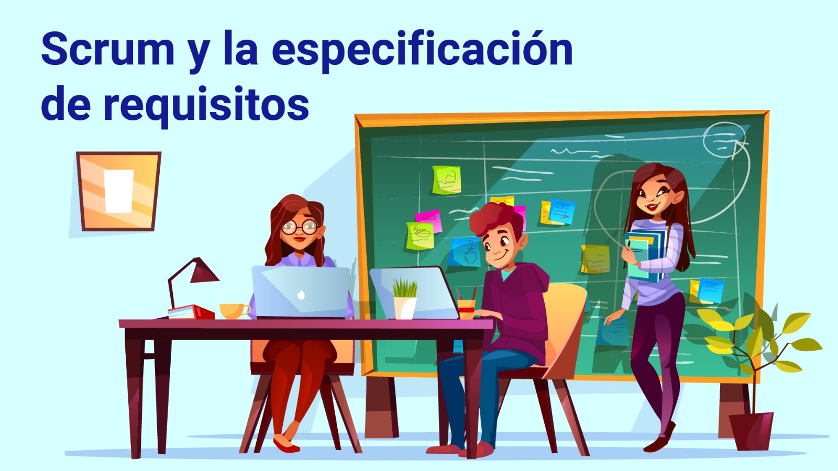

[**Enlace de reproducción del video**](https://www.youtube.com/watch?v=yGtQE5dNdnk)

|  |
| --- |
| **Síntesis del video: Scrum y la especificación de requisitos** |
| El marco de trabajo Scrum está soportado en un proceso de construcción iterativo e incremental evolutivo, en el que se identifican tres roles principales:  El equipo de trabajo o “team”, conformado por los desarrolladores, diseñadores, personal de calidad y de infraestructura, requerido para la construcción del producto de “software”.  El “scrum master” que realiza funciones parecidas a las de un director de proyecto, pero más enfocado en garantizar que el equipo de trabajo tenga todas las herramientas y recursos necesarios para el desarrollo de su trabajo.  Finalmente, el dueño del producto o “product owner”, que se convierte en un representante del cliente y quien es el único encargado de la gestión de requisitos del proyecto.  Scrum establece el concepto de “sprint” para referirse a una iteracción que contempla tiempos fijos entre 2 y 4 semanas, dependiendo del equipo de trabajo.  Durante este tiempo se incluye la planeación del “sprint”, donde se definen los requerimientos a desarrollar durante ese tiempo. |

“El marco de trabajo Scrum está soportado en un proceso de construcción iterativo e incremental evolutivo, en el que se identifican tres roles principales: el equipo de trabajo (“team”) conformado por los desarrolladores, diseñadores, personal de calidad y de infraestructura requerido para la construcción del producto de “software”; el “scrum master” que realizan funciones parecidas a las de un director de proyecto, pero más enfocados en garantizar que el equipo de trabajo tenga todas las herramientas y recursos necesarios para el desarrollo de su trabajo; y, finalmente, el dueño del producto (“product owner”) que se convierte en un representante del cliente y quien es el único encargado de la gestión de requisitos del proyecto”. ScrumStudy, 2021.

Scrum establece el concepto de “sprint” para referirse a una iteración que contempla tiempos fijos entre 2 y 4 semanas dependiendo del equipo de trabajo, durante este tiempo se incluye la planeación del “sprint”, donde se definen los requerimientos a desarrollar en ese periodo de tiempo, una fase de construcción del producto y, finalmente, un proceso de despliegue para poder hacer la respectiva demostración de lo construido al final de iteración en reuniones de revisión; en este marco de trabajo se redefine el concepto de requerimiento hecho y normalmente va mucho más allá de construir el código, por lo general, se incluyen procesos de validación con pruebas unitarias y pruebas de integración.

El artefacto mediante el cual se condensan todos los requerimientos del sistema se denomina pila de producto (“product backlog”), la cual es una lista ordenada por prioridad de todos los requerimientos del sistema generalmente descritos en la forma de historias de usuario.

Todas las historias de usuario se priorizan utilizando números enteros consecutivos de 1 hasta N, donde 1 representa la máxima prioridad. Esta priorización la realiza únicamente el dueño del producto y, para eso, utiliza la información que tiene sobre el negocio y recomendaciones de expertos buscando el mayor retorno de inversión a sus clientes. La priorización de las historias de usuario en la pila de producto puede variar en el transcurso del tiempo, pero solo la podrá realizar el dueño del producto.

“Scrum, siendo un marco de trabajo ágil, no requiere para su funcionamiento que todas las historias de usuario de la pila de producto estén detalladas, pero sí, por lo menos, las de mayor prioridad para poder iniciar el trabajo con el equipo en sus respectivos “sprints””. ScrumStudy, 2021.

Al inicio de cada “sprint” se realiza el proceso de planeación que involucra principalmente tres tareas:

* Estimar el valor de esfuerzo requerido para un conjunto de historias de usuario de la pila de producto, trabajo que es realizado únicamente por el equipo de desarrollo.
* Selección de las historias de usuario a desarrollar durante el “sprint” tomando como referencia la prioridad y el valor del esfuerzo asociado a cada historia. Esto genera un artefacto llamado pila del “sprint” (“sprint backlog”) que lista los requerimientos descritos como historias de usuario a ser realizadas y evaluadas en el “sprint”.
* Descomposición de cada historia de usuario en tareas y, de ser necesario, asignar responsables a cada tarea.

A continuación, se expone una figura en la que se representan los artefactos generados dentro del marco de trabajo Scrum y que permiten la gestión de los requisitos y el evento desde el cual se construye inicialmente.

1. Pila de producto vs. pila del “sprint”

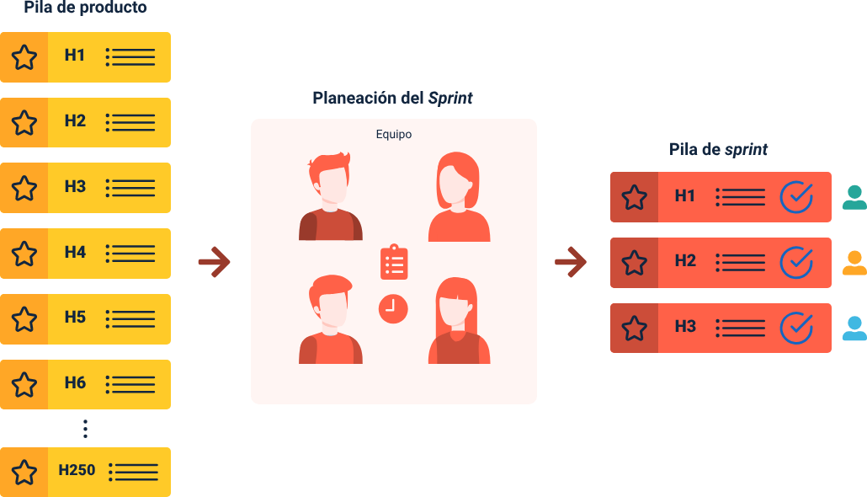

## Kanban y la especificación de requisitos

Kanban es una metodología para gestionar el trabajo que surge del sistema de producción “Toyota Production System” (TPS) a finales de la década de 1940, el cual representaba un sistema de producción basado en la demanda de los clientes y no en la producción masiva, lo anterior sentó los fundamentos para los sistemas de producción ajustada que consisten en minimizar los desperdicios sin afectar la producción y en crear más valor a los clientes sin generar más gastos.

“A principios del siglo XXI, la industria del “software” adoptó el Kanban para cambiar la forma en la que se producía y entregaban productos y servicios; además, tiene en cuenta los principios de las metodologías ágiles en especial de Scrum, pero busca darle más protagonismo al proceso de experimentación y mejora continua”. Rivadeneira, 2014.

Kanban en la industria del “software” se basa en cuatro principios fundamentales:

* **Calidad garantizada**, todo lo que se produce debe salir bien sin márgenes de errores, prima la calidad sobre la rapidez.
* **Reducción del desperdicio**. Hacer solamente lo justo y necesario, pero hacerlo bien.
* **Mejora continua.**
* **Flexibilidad:** se pueden priorizar tareas entrantes según las necesidades del momento.

Además de los principios, Kanban propone seis (6) prácticas:

* Visualizar el flujo de trabajo.
* Eliminar interrupciones.
* Gestionar el flujo.
* Hacer políticas explícitas que fomenten la visibilidad.
* Circuitos de realimentación.
* Mejorar colaborando.

Tal vez la herramienta más conocida que permite implementar los principios de Kanban es el tablero Kanban, el cual permite mapear y visualizar el flujo de trabajo. Este se divide en columnas a través de las cuales se pueden visualizar cada una de las fases del proceso; las filas del tablero representan los diferentes tipos de actividades específicas que se desarrollan en el marco del proyecto.

Normalmente el tablero tiene tres secciones que representan el estado de cada una de las tareas: por hacer, en proceso, hecho.

Cada equipo de trabajo puede realizar un mapeo más detallado de su proceso y agregar tanta sección como considere pertinente, como se muestra en la siguiente figura.

1. Tablero Kanban

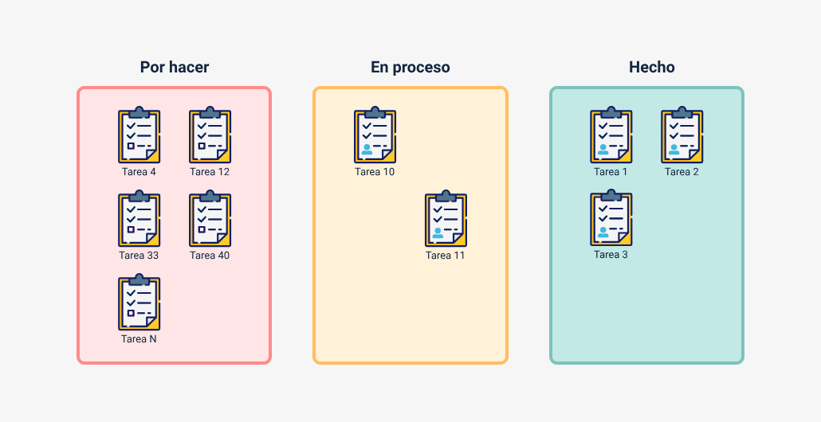

Dependiendo del marco de trabajo, varía la forma en la que se describen cada una de las tareas del tablero Kanban, por ejemplo, dentro de un marco de trabajo como Scrum cada una de las tareas se podría describir en el formato de historias de usuario.

# Elicitación de requisitos

El propósito de la elicitación de requerimientos es ganar conocimientos relevantes del problema, que se utilizarán para producir una especificación formal del “software” necesario para resolverlo.

“Un problema puede ser definido como la diferencia entre las cosas como se perciben y las cosas como se desean”. Gause y Weinberg 1989.

Aquí se ve la importancia que tiene una buena comunicación entre desarrolladores y clientes; de esta comunicación con el cliente depende que sus necesidades queden claras. Además, al final de la fase de análisis de requerimientos, el analista podría llegar a tener un conocimiento extenso en el dominio del problema.

La elicitación de requisitos es la actividad que se considera como el primer paso en un proceso de ingeniería de requisitos; su significado hace referencia a la puesta en marcha de técnicas que sirven para recopilar conocimiento o información y los objetivos de esta fase de elicitación, son:

* Conocer el dominio del problema para poder comunicarse con clientes y usuarios y entender sus necesidades.
* Conocer el sistema actual (manual o informatizado) y sus aspectos positivos y negativos.
* Identificar las necesidades, tanto explícitas como implícitas, de clientes y usuarios y sus expectativas sobre el sistema a desarrollar.

## Planeación

La planeación busca definir las tareas a realizar para elegir y planificar las técnicas a emplear durante la actividad de elicitación de la fase de ingeniería de requisitos del desarrollo de “software”. En la siguiente tabla se presenta una relación de estas tareas y sus correspondientes procesos.

1. Ejemplos de SRS diligenciados

| Tareas | Proceso |
| --- | --- |
| A. Identificar las fuentes. | Lista de fuentes de requerimientos. |
| B. Identificar interesados del producto. | Categorías de los interesados (“stakeholder”). |
| C. Matriz “stakeholders” (describir necesidades y criterios de éxito). | Perfil de “stakeholder”. |
| D. Revisar técnicas. | Identificar combinaciones de técnicas entrevistas, grupos focales, encuestas, prototipos. |
| E. Captura de interesados. | Plan de captura de interesados. |

Nota: tomado de Durán y Bernárdez (2001)

A continuación, se describen los procesos relacionados con las tareas para elicitación de requisitos:

### Identificar las fuentes de requerimientos

Existe un conjunto de fuentes de requisitos en cada proyecto de desarrollo de “software”, así, usuarios y expertos abastecen de información detallada acerca del problema y necesidades del usuario. Los procesos y sistemas existentes representan, también, fuentes de requisitos; además, la documentación existente como manuales, formularios y reportes, incluso especificaciones de requisitos anteriores, puede proveer información útil acerca de la organización y su entorno.

En el proceso de esta actividad se identifican:

* Interesados relevantes.
* Documentación que se puede usar como fuente de información de los requerimientos.
* Fuentes de información externas.

Las fuentes de requerimientos incluyen los propietarios del problema, los “stakeholders”, documentos y otros sistemas (Pearson, 2002). En ese sentido, los requerimientos pueden obtenerse en diversas fuentes que pueden clasificarse en gente (“people”), productos o documentos, pero cualquiera sea la fuente de esos requerimientos deben ser chequeados con los “stakeholders”.

Estas fuentes de requerimientos, se pueden clasificar en:

* **Fuentes primarias.** Aportan material de primera mano (es protagonista o testigo de los hechos), estas fuentes contienen información original, que ha sido publicada por primera vez y que no ha sido filtrada, interpretada o evaluada por nadie más.
* **Fuentes secundarias.** Toman y reproducen la información que le aportó una fuente primaria. Son las que contienen información primaria, sintetizada y reorganizada y están especialmente diseñadas para facilitar y maximizar el acceso a las fuentes primarias o a sus contenidos. Parten de datos preelaborados, como pueden ser datos obtenidos de anuarios estadísticos, internet, medios de comunicación, bases de datos procesadas con otros fines, artículos y documentos relacionados con un tema, libros, tesis, informes oficiales, etc.
* **Fuentes terciarias.** Son guías físicas o virtuales que contienen información sobre las fuentes secundarias. Forman parte de la colección de referencia de una biblioteca; facilitan el control y acceso a toda la gama de repertorios de referencia, como las guías de obras de referencia, o a un solo tipo, como las bibliografías.

Por otra parte, las fuentes de información, pueden ser orales, escritas o de otro tipo, dependiendo de cómo se transmitan los datos. A continuación, se pueden revisar algunos ejemplos de fuentes de información.

Las fuentes de información o documentación pueden hallarse en diversos soportes. Fuentes de información:

1. Grabaciones audiovisuales y grabaciones auditivas.
2. Libros, artículos, prensa escrita y básicamente cualquier tipo de soporte que permita capturar y preservar la información, para recuperarla luego.
3. Los testimonios, los relatos, las reseñas, los ensayos, las páginas web, las reflexiones, los listados bibliográficos y los índices.
4. Las grabaciones profesionales, accidentales o clandestinas, las fotografías, las filmaciones e incluso ilustraciones.

### B. Identificar interesados del producto

Uno de los primeros pasos en el proceso es el análisis e identificación de todas las personas relevantes que tienen un grado de interés en el proyecto.

“Los interesados (“stakeholders”), son los individuos y organizaciones que están relacionados activamente en un proyecto de “software”; tienen influencia directa o indirecta sobre los requisitos, o sus intereses se ven afectados por el proyecto”. Baar, 2006, Ventura, 2002.

En resumen, son grupos o individuos que están interesados en el producto de “software” que se está desarrollando y necesitarán estar informados acerca del progreso, conflictos, cambios y prioridades del proceso de desarrollo del producto.

Los “stakeholders” se dividen en dos grupos:

* **Primarios.** Son aquellas personas indispensables para el correcto funcionamiento de la organización, y tienen una relación económica directa con la empresa. Estos pueden ser sus socios, clientes y accionistas.
* **Secundarios.** Son los entes que no participan directamente de la compañía, pero también son afectados por sus resultados. En este círculo se encuentran los competidores, el mercado y las personas en general.

A continuación, se listan roles más generales de las personas involucradas con sus términos similares, aunque cabe resaltar que existen leves diferencias entre ellos (Sommerville y Sawyer, 2005):

* Líder de proyecto / Administrador de proyecto / Gerente de proyecto.
* Analista / Ingeniero de requisitos.
* Ingeniero de sistemas / Arquitecto.
* Programador / Desarrollador / Ingeniero de “software”.
* Probador / Asegurador de la calidad.
* Administrador de bases de datos.

A continuación, se presentan los principales roles involucrados en el proceso de ingeniería de requisitos, así como las actividades en las que tienen mayor participación (Ventura, 2022):

* **Cliente.** Representa a la persona u organización que solicita la creación de un sistema a un área de desarrollo y quien lo paga. Es con quien se negocia el tiempo, costo y alcance del proyecto. Pueden o no ser usuarios del sistema.
* **Usuario.** Son las personas que interactuarán con el sistema. Proporcionan información fundamental para el éxito del proyecto, ya que conocen y conviven con los procesos diarios.
* **Líder de proyecto.** Por parte del equipo de desarrollo, es el representante ante el cliente. Es la persona responsable de completar el proyecto exitosamente con los recursos dados.
* **Analista.** Su labor se enfoca en la ingeniería de requisitos, los identifica, analiza, modela y documenta. Además, establece contacto directo con los usuarios y utiliza diversas técnicas de comunicación y de recopilación de información para lograr su objetivo.
* **Programador.** Con base en los requisitos recibidos de parte de los ingenieros de requisitos, el programador realiza la codificación para producir el sistema deseado.
* **Asegurador de la calidad.** Garantiza el cumplimiento del proceso y de los estándares del producto. Enfocado en los requisitos, los verifica y valida para imprimir la calidad desde las primeras etapas del desarrollo. Paralelamente, prepara planes de prueba para esos requisitos del sistema.
* **Arquitecto.** Es el responsable del diseño de alto nivel y es clave a la hora de precisar los atributos de calidad del producto.

Algunas de las técnicas que se pueden emplear para llevar a cabo la labor de análisis de los “stakeholders” incluyen entrevistas con los expertos, lluvia de ideas en grupo y lista de chequeo. Se espera que este grupo de personas identifiquen y caractericen a los “stakeholders” objetivamente, por tal motivo es recomendable involucrar a personas de diferentes contextos (Karisen, 2002 citado en Wessinger, 2012).

### C. Matriz de “stakeholders”

La utilización de esta herramienta de análisis permite clasificar a los involucrados en el proyecto según sus niveles de interés y poder sobre él, lo que facilita la priorización de los “stakeholders” más importantes para desarrollar las estrategias de gestión correspondientes.

**Importancia de la matriz de “stakeholders” en los proyectos de desarrollo.** En los proyectos de desarrollo, la gestión de los “stakeholders” es de suma importancia para alcanzar el éxito de los proyectos, ya que el proceso de identificación de los involucrados y la definición de sus niveles de interés e influencia en el proyecto, marcarán el punto de partida para desarrollar estrategias que posibilitan obtener el apoyo requerido para alcanzar los objetivos por los que el proyecto es emprendido. Es por ello, que la matriz de “stakeholders” es una herramienta indispensable desde el comienzo del proyecto mismo, ya que proveerá de la información necesaria para gestionar, adecuadamente, las expectativas de los involucrados a lo largo del proyecto, maximizando las influencias positivas y mitigando los impactos negativos potenciales derivados de estos. Además, dado el carácter social de los proyectos de desarrollo, involucrar a la sociedad civil no debe ser solo un ejercicio de comunicación unidireccional sino una oportunidad para lograr su apoyo al proyecto.

**Proceso de armado de la matriz de “stakeholders”.** Para desarrollar la matriz de “stakeholders” es necesario identificar las entradas necesarias que proveerán la información con la que el líder y el equipo de proyecto trabajarán para desarrollar la matriz misma. Tales entradas pueden ser el acta de constitución de proyecto, documentos de adquisición, activos de los procesos y factores ambientales de la organización.

1. **Entradas:**

* Acta de constitución del proyecto.
* Documentos de adquisición.
* Factores ambientales de la organización.
* Activos de los procesos de la organización.

1. **Herramientas y técnicas:**

* Análisis de los interesados.
* Juicio de expertos.

1. **Salidas:**

* Matriz de “stakeholders” (registro y estrategias de gestión).

Para profundizar en detalle se invita a consultar la [Guía PMBOK 6 – 49 procesos, entradas, herramientas y salidas](https://todopmp.com/cards/), como material complementario.

### Descripción de los componentes de la matriz de “stakeholders”

A continuación, se presenta el concepto de cada uno de los componentes que estructuran la matriz de “stakeholders”:

**“Stakeholder”.** Es el nombre con el que se identifica al “stakeholder”.

**Tipo.** Identifica si el “stakeholder” desempeña un rol interno o externo al proyecto mismo. Los “stakeholders” pueden ser internos, como el personal de las unidades ejecutoras, el personal administrativo o ejecutivo de la organización, el personal de las entidades financiadoras con alto nivel de poder e influencia en el proyecto y sus recursos; o externos como los beneficiarios del proyecto, las instituciones del sector o las organizaciones de la sociedad civil, quienes serán de un modo u otro impactados por los resultados del proyecto.

**Objetivo o resultados.** En este campo se enlistan los objetivos o resultados en los que el “stakeholder” muestra interés o en aquellos en los que puede influir positiva o negativamente con sus acciones. Esta información puede ser suministrada por el acta de constitución de proyectos, la estructura de la organización, la estructura de desglose de trabajo, los diferentes planes que conforman el proyecto, entrevistas a los mismos interesados, etc.

**Acciones posibles con impacto positivo / negativo.** Son las acciones que puede emprender el “stakeholder” y que pueden influir, negativa o positivamente, en los objetivos del proyecto en los que muestra su interés o en aquellos en los que puede influir debido a su jerarquía, estatus, recursos de los que dispone, entre otros.

**Estrategias.** Es un listado de acciones que se pueden emprender para obtener el apoyo necesario o evitar obstáculos por parte de los “stakeholders” durante la ejecución y conclusión del proyecto. Las estrategias se desarrollan considerando el tipo de “stakeholder”, los objetivos en los que está interesado, el nivel de interés y poder que puede ejercer en el proyecto y las acciones posibles que podría emprender para afectar tanto positiva como negativamente al proyecto.

**Conclusiones.** Es la síntesis sobre puntos clave a considerar para gestionar de manera efectiva las expectativas de los “stakeholders”. Las conclusiones se obtienen de relacionar, analizar y sintetizar toda la información vertida en la matriz de “stakeholders”.

### Categorización de “stakeholders” y estrategias de gestión de las expectativas

Como ya se había mencionado anteriormente, la matriz de “stakeholders” es una herramienta muy útil que permite clasificar a los involucrados en el proyecto según sus niveles de interés e influencia, priorizando a los más importantes y desarrollando así las estrategias correspondientes para gestionar sus expectativas. De la misma manera, su clasificación puede cambiar durante la vida del proyecto. Así, aquellos que fueron inicialmente identificados con un alto nivel de influencia en el proyecto, pueden ser reclasificados a un nivel más bajo durante otras etapas de la vida del proyecto.

La categorización de los “stakholders” se lleva a cabo una vez que la información sobre estos esté completa. Para ello se puede utilizar una matriz de 2x2 en la que se pueda graficar el grado de poder e interés que tiene el involucrado en el proyecto, coadyuvando así a clasificar a cada “stakeholder” dentro del grupo para el cual se definen diferentes estrategias (figura 6).

1. Ejemplo de matriz interés vs. influencia

Matriz que presenta un ejemplo de interés vs. influencia.

Nota: tomado de Gardnet *et al*. (1986).

## Técnicas e instrumentos para elicitar requisitos

Hay una variedad de técnicas propuestas para ingeniería de requerimientos (Herrera, 2003. p. 12), por lo que es primordial resaltar que estas técnicas pueden ser aplicables a las distintas fases del proceso de la ingeniería de requerimientos (IR), teniendo en cuenta las características propias del proyecto en particular que se esté desarrollándose para aprovechar al máximo su utilidad.

A continuación, se presentará una serie de técnicas destinadas a facilitar la elicitación correcta y efectiva de los requisitos dentro de un proceso de desarrollo.

### Entrevista

“La entrevista es una forma de recoger información de otra persona a través de una comunicación interpersonal que se lleva a cabo por medio de una conversación estructurada”. Braude, 2003.

En las entrevistas se pueden identificar tres fases (Piattini et al. 1996):

1. **Preparación**

* El entrevistador debe documentarse e investigar la situación de la organización, analizando los documentos de la empresa disponible.
* Se debe intentar minimizar el número de entrevistados, considerando las entrevistas de cortesía.
* Analizar el perfil de los entrevistados.
* Definir el objetivo y el contenido de la entrevista.
* Planificar el lugar y la hora en la que se va a desarrollar la entrevista (es conveniente realizarla en un lugar confortable).
* Algunos proponen enviar previamente el entrevistado un cuestionario y un pequeño documento de introducción al proyecto de desarrollo.

1. **Realización.** Dentro de la realización de las entrevistas se distinguen tres etapas, tal como se expone en Piattini et al. (1996):

* **Apertura:** presentarse e informar al entrevistado sobre la razón de la entrevista.
* **Desarrollo:** cumplir las reglas del protocolo, hay que llegar a un acuerdo sobre cómo se va a registrar la información obtenida.

Durante esta fase se pueden emplear distintas técnicas:

Preguntas abiertas: también denominadas de libre contexto (Gause y Weinberg, 1989), estas preguntas no pueden responderse con un "sí" o un "no", permiten una mayor comunicación y evitan la sensación de interrogatorio. Por ejemplo, "¿Qué se hace para registrar un pedido?", "Dígame qué se debe hacer cuando un cliente pide una factura" o “¿Cómo se rellena un recibo?".

Utilizar palabras apropiadas: se deben evitar tecnicismos que no conozca el entrevistado y palabras o frases que puedan perturbar emocionalmente la comunicación (Goleman 1996, Goleman 1999).

Mostrar interés en todo momento: es fundamental cuidar la comunicación no verbal (Davis, 1985) durante la entrevista: tono de voz, movimiento, expresión facial.

* **Terminación:** se termina recapitulando la entrevista agradeciendo el esfuerzo y dejando abierta la posibilidad de volver a contactar para aclarar conceptos o bien citándole para otra entrevista.

1. **Análisis.** Consiste en leer las notas, pasarlas en limpio, reorganizar la información, contrastarlas con otras entrevistas o fuentes de información, evaluar cómo ha ido la entrevista.

En estas entrevistas, el equipo de la ingeniería de requerimientos hace preguntas sobre el sistema que utilizan y sobre el sistema a desarrollar. Los requerimientos provienen de las respuestas a estas preguntas.

Las entrevistas se pueden clasificar fundamentalmente, en:

1. **Entrevista estructurada.** Las preguntas en esta entrevista se deciden, previamente, de acuerdo con el detalle de información requerida.

* Recoge de forma sistemática y precisa la mayor información sobre los aspectos que quiere explorar.
* Las preguntas son prefijadas y definidas, las respuestas son esperadas e incluso se le dan al entrevistado en forma de varias opciones.
* Las etapas son planificadas.
* La interpretación de las respuestas se realiza de acuerdo con unos criterios establecidos.

Para ampliar la información, lo invitamos a ver el PDF Entrevista_Estructurada, el cual se encuentra en la carpeta Anexos.

1. **Entrevista semiestructurada.** Esta presenta un grado mayor de flexibilidad que la estructurada, debido a que parten de preguntas planeadas, que pueden ajustarse a los entrevistados. Su ventaja es la posibilidad de adaptarse a los sujetos con enormes posibilidades para motivar al interlocutor, aclarar términos, identificar ambigüedades y reducir formalismos.

* Las preguntas, desarrollo e interpretación se planifican previamente, pero con un cierto grado de libertad de acción para abordar temas que pueden surgir durante la misma.
* Se suele utilizar un protocolo para facilitar al entrevistador seguir un modelo preestablecido.

1. **Entrevista no estructurada.** Las entrevistas no estructuradas suelen describirse como conversaciones mantenidas con un propósito en mente.

* No se estructura ni planifica previamente.
* Es la más ágil y la que proporciona más información en general, pero requiere un cierto dominio por parte del entrevistador.

### Encuesta

“Los cuestionarios son herramientas ampliamente utilizadas para recoger datos de sondeos y pueden ser administradas sin la presencia del investigador”. Cohen, 2011, p. 377.

Pueden variar en cuanto a propósito, diseño y apariencia, y consisten en listas de preguntas escritas. Los individuos participantes en la investigación suelen leer los mismos listados de preguntas, por lo que esto permite consistencia y precisión al analizar las respuestas, además de facilitar el proceso. Una de las ventajas más destacadas de los cuestionarios es que simplifican el proceso de la obtención de datos, preguntando directamente a los individuos participantes para obtener datos de forma rápida y directa y se pueden aplicar a un gran número de sujetos.

Los datos que se obtienen a través de los cuestionarios suelen estar clasificados en dos categorías: hechos y opiniones (Denscombe, 2010, p. 156). La información relacionada con los hechos no requiere el juicio o la actitud personal de los sujetos participantes, pero la información obtenida a través de las opiniones implica creencias, puntos de vista y preferencias de los sujetos participantes.

**Tipos de preguntas**

La distinción más general entre los tipos de preguntas de los cuestionarios, además de hechos y opiniones, es la de preguntas abiertas y cerradas; las preguntas abiertas son aquellas en las que no se especifica ninguna respuesta para elegir y se deja abierta a la elección del participante para que escriba en ella. Las preguntas cerradas son las que ofrecen ya unas respuestas predeterminadas para su elección.

**Tipos de respuestas**

Las respuestas de escala son las más comunes en los cuestionarios de investigación ya que implican al participante en una valoración o evaluación de las respuestas objetivo por medio de varias opciones en las que tienen que marcar dentro de una escala la importancia de cada una. Esa escala de valoración indica diferentes grados en una categoría y puede ser de diversa naturaleza; por ejemplo, puede valorar una categoría indicando si es “bueno” o “malo”, “frecuente” o “infrecuente”, “importante” o “poco importante” o también pueden valorar opiniones: “completamente de acuerdo” o “en desacuerdo”. El número de opciones más común es el de cinco, por ser un número impar, ya que existe una tendencia generalizada a seleccionar la opción intermedia (Dornyei, 2010).

Para ampliar la información, visite el video [Tipos de preguntas en una encuesta](https://www.youtube.com/watch?v=mwnQuUi9014).

### Observación

Esta permite la obtención de datos para emprender una investigación de tipo cualitativo, no desde el punto de vista de lo que los sujetos dicen, sino que es la evidencia directa de lo que ve y percibe el investigador en un escenario de primera mano (Denscombe, 2010).

Por su parte, Selltiz (citado por Hernández, Fernández y Baptista, 2006, p. 229), al referirse a la observación, recomienda que para que esta se convierta en una técnica como tal, debe cumplir con cuatro condiciones:

* Debe servir a un objeto formulado de investigación.
* Debe de ser planificada sistemáticamente.
* Debe estar controlada y relacionada con proposiciones generales.
* Debe ser sujeta a comprobaciones y controles de validez y fiabilidad.

De acuerdo con lo anterior, se puede asumir que la observación:

* Tiene la característica de seguir normas, reglas y procedimientos.
* Permite a los sujetos y objetos establecer relaciones de manera directa.

Para el caso de obtención de requerimientos del “software” la observación nos sirve para estudiar el entorno de trabajo de los usuarios, clientes e interesados de proyecto (“stakeholders”) y para documentar la situación actual de procesos de negocio.

Los tipos de observación son:

* **Pasiva.** El observador no hace preguntas, limitándose solo a tomar notas y a no interferir en el desempeño normal de las operaciones.
* **Activa.** El observador puede conversar con el usuario.

Ahora bien, para llevar a cabo la observación, el observador puede utilizar como instrumento la guía de observación, la cual le permite situarse de manera sistemática en aquello que realmente es objeto de estudio para la investigación; también es el medio que conduce la recolección y obtención de datos e información de un hecho o fenómeno.

Tamayo (2004) define a la guía de observación como: un formato en el cual se pueden recolectar los datos en sistemática y se pueden registrar en forma uniforme, su utilidad consiste en ofrecer una revisión clara y objetiva de los hechos, agrupa los datos según necesidades específicas, se hace respondiendo a la estructura de las variables o elementos del problema (p. 172).

Para elaborar la guía de observación se ha de diseñar el contenido de la observación, el cual debe incluir por lo menos los siguientes aspectos:

* Datos y características de los sujetos a evaluar.
* Propósitos de la observación o de las observaciones a realizar.
* Temporalidad de la observación.

Para ampliar la información, lo invitamos a ver el PDF Ficha_de_observacion, el cual se encuentra en la carpeta Anexos.

### Sesiones grupales

Es un proceso por el cual se llevan a cabo reuniones en grupo altamente estructuradas que convocan, en una misma sala, a los usuarios de un sistema, los propietarios del sistema y a los analistas durante un amplio periodo de tiempo. Los objetivos de esta técnica son esencialmente los mismos que los de las entrevistas, con la salvedad de necesitar más analistas para llevarlos a cabo.

Dentro de las sesiones de trabajo en grupo se encuentran técnicas como la lluvia de ideas, las sesiones JAD y el método Delphi:

1. **Lluvia de ideas.** También denominada tormenta de ideas o incluso brainstorming. Faickney (1939) investigó sobre diferentes maneras de generar creatividad. Se percató de que la mejor manera de ser creativo en una empresa es a través de la interacción y el trabajo en equipo; todos juntos podían dar sus opiniones y sugerencias sobre un tema determinado. Creó de esta manera la lluvia de ideas.
2. **Sesiones JAD (“Joint Application Design”).** Es un proceso usado para reunir requerimientos en el desarrollo de nuevos sistemas de información para una compañía. El proceso JAD consiste en un taller donde los trabajadores del conocimiento y los especialistas en tecnologías de información se reúnen, algunas veces durante varios días, para definir y revisar los requerimientos de negocio para el sistema. Los asistentes incluyen oficiales de administración de alto nivel, quienes se aseguran de que el producto provea los reportes y la información requerida al final, esto actúa como “un proceso de administración” que permite que los departamentos de servicios de información corporativa trabajen más eficientemente con los usuarios en un marco de tiempo más reducido.

A través de los talleres JAD, los trabajadores del conocimiento y los especialistas en tecnologías de información pueden resolver cualquier dificultad o diferencias entre las posturas referentes al nuevo sistema de información. El taller sigue una detallada agenda para lograr garantizar que todas las incertidumbres entre los grupos sean cubiertas y para ayudar a prevenir cualquier falla en la comunicación, estas fallas de comunicación pueden provocar repercusiones mucho más serias si no se identifican a tiempo. Al final, este proceso resultará en un nuevo Sistema de Información viable y orientado tanto a diseñadores como a usuarios.

1. **Método Delphi.** Es un método de estructuración de un proceso de comunicación grupal que consiste en la selección de un grupo de expertos a los que se les pregunta su opinión frente a ciertas temáticas:

* Fase uno. Formulación del problema: se define el campo de investigación.
* Fase dos. Elección de expertos: el experto se elige según su preparación y su capacidad de proyección.
* Fase tres. Elaboración de cuestionarios: las preguntas deben hacerse de acuerdo con la temática que se quiere obtener.
* Fase cuatro. Desarrollo y explotación de resultados: el cuestionario se entrega a los expertos para ser contestado por ellos.

## Herramientas para captura de requisitos

Existen varias herramientas para la captura de requisitos potenciales de un nuevo sistema o una actualización de “software”, a continuación, se explican las más utilizadas:

### Diagrama de casos de uso

Al momento de desarrollar un proyecto se debe pensar en cuáles serán las principales funcionalidades que el software debe permitir llevar a cabo y quiénes serán los que podrán ejecutar dichas funcionalidades. La identificación de estos elementos se puede visualizar de manera efectiva a través de la elaboración de diagramas de casos de uso; estos diagramas, que son elaborados durante las etapas iniciales de un proyecto, se convierten en referente para cada una de las etapas siguientes del desarrollo del proyecto.

Componentes. En los diagramas de casos de uso, se observan los siguientes componentes.

**Actor**

Se representa mediante un “hombre de palo”. Este se emplea para indicar el tipo de usuario del sistema que podrá ejecutar alguna función.

**Caso de uso**

Se representa mediante un óvalo e indica una función que el sistema debe proveer.

Para ejemplificar un proceso se puede emplear un verbo conjugado en infinitivo y que represente la función a realizar (administrar, gestionar, registrar, entre otros). A continuación, se presenta un ejemplo, en el cual se presenta un diagrama de casos de uso de la sistematización de un centro médico:

* Administrar datos pacientes.
* Administrar datos tratamientos.
* Gestionar citas.
* Generar reportes.

La representación gráfica sería:

1. Caso de uso

Representación gráfica de un diagrama de caso de uso de la sistematización de un centro médico.

**Identificación de casos de uso**

En el ejemplo anterior se observan los casos de uso identificados en el sistema, es decir, las funcionalidades que el sistema va a proveer (administrar datos pacientes, administrar datos tratamientos, gestionar citas, generar reportes).

**Identificación de actores**

Los actores son los usuarios que podrán ejecutar los casos de uso, en el ejemplo anterior, se identificaron dos actores (médico y empleado).

**Documentación**

La técnica de casos de uso requiere además de construir el diagrama de casos de uso, la descripción de estos. Esta descripción permite detallar el flujo de eventos que se da entre el Sistema y el Actor para llevar a cabo el caso de uso.

**Documentación caso de uso**

En el PDF Formato_diligenciado, el cual se encuentra en la carpeta Anexos, se presenta el formato diligenciado de acuerdo con el ejemplo del centro médico.

### Historias de usuario

Las historias de usuario son utilizadas en los métodos agiles para la especificación de requisitos, son una descripción breve de una funcionalidad “software” tal y como la percibe el usuario (Cohn, 2004).

El formato para las historias de usuario Scrum se basan en una regla de tres palabras:

* Como <rol>
* Quiero <eventos>
* Para <funcionalidades>

Así, el <rol> que se escoja que va a utilizar la aplicación “software”, requiere de una <Acción> / <evento> que ocurra, porque se desea cubrir una <funcionalidad>. Corto y conciso, directo y claro.

A continuación, se presentan ejemplos de historias de usuario:

* Como un cliente, quiero consultar para poder encontrar el producto que deseo comprar.
* Como un cliente, quiero que los productos seleccionados para la compra queden almacenados en un carrito de compra para poder visualizar todos mis productos y el precio total.

### Conversación para explicar mejor la historia de usuario

Como se mencionó anteriormente, las historias de usuario son una frase sencilla y concisa, sin embargo, eso no impide que se pueda abrir un diálogo (conversación) entre todos los miembros del equipo. De hecho, esta conversación se debe llevar a cabo para explicar mejor la propia historia de usuario y conseguir objetivos como:

* Detallar a mayor nivel cómo se realizará la solución.
* Clarificar aspectos de valor, funcionamiento y técnicos.
* Resolver las dudas que aparezcan.

Estas conversaciones llevarán a alcanzar acuerdos sobre los distintos puntos tratados, que quedarán reflejados en los criterios de aceptación y que permitirán validar cuando una historia de usuario está terminada.

### Confirmación de los criterios de aceptación

Los criterios de aceptación, es decir, la confirmación. Se trata de criterios claros y específicos que todo el equipo debe comprender y que permitirán avaluar en el futuro si la implementación que se está desarrollando o las pruebas que se realicen están terminadas.

A continuación, un ejemplo de una historia de usuario usando plantilla.

1. Ejemplos de historias de usuario

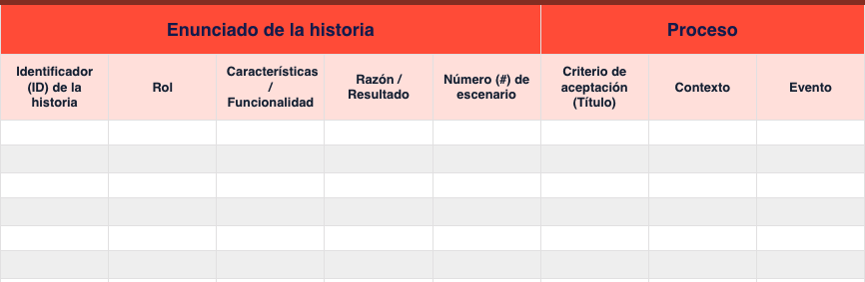

La plantilla abarca:

1. Un enunciado de la historia, el cual comprende:

* Identificador (ID) de la historia.
* Rol.
* Características / Funcionalidad.
* Razón / Resultado.
* Número (#) de escenario.

1. Un proceso, el cual comprende:

* Criterio de aceptación (Título).
* Contexto.
* Evento.

Para complementar la información, lo invitamos a ver el archivo Plantilla_de_historias_de_usuario que se encuentra en la carpeta Anexos.

### “Storyboard”

¿Qué es un “storyboard”?

Los “storyboards”son un tipo de prototipos muy utilizados, consiste básicamente en ir mostrando en una secuencia de imágenes un proceso, acción o ejercicio que se puede realizar en el sistema una vez terminado, las imágenes van mostrando la evolución del sistema conforme el usuario interactúa con el sistema.

Con esta técnica se pretende crear diferentes vistas del sistema en las primeras etapas de su implementación de la manera más rápida y barata posible [SUT02].

Una forma muy común de ejemplificar los “storyboards” es con las revistas de cómics, ya que van mostrando una secuencia de imágenes en cuadros con un orden establecido que permiten entender la línea de la historia contada. La técnica “storyboard” permite generar modelos o esquemas visuales como esbozos de interfaces gráficas de usuario (GUI).

A continuación, se detallan las principales características de los “storyboards”:

* Se preserva el punto de vista del proceso del negocio.
* Se puede validar un escenario.
* Se pueden validar escenarios integradores logrando una visión global.
* Son más fáciles de comprender por el usuario.
* No genera falsas expectativas.
* El usuario sigue trabajando con herramientas conocidas.
* Son fáciles de mantener o adaptar a los cambios.
* Permiten incorporar modificaciones durante la validación.

Las dos figuras siguientes muestran el ejemplo de un “storyboard” que representa un escenario de situación de vendedores de una empresa para explicar el cambio que sufrirá el trabajo, el primero representa la situación actual y el segundo como quedará con la implantación del sistema.

1. Escenario representado en formato de “storyboard” que representa una situación típica tal y como se realiza actualmenteEscenario representado en formato de storyboard que representa una situación típica tal y como se realiza actualmente.

Nota: tomado de Granollers, Lorés y Perdrix (2002)

1. Escenario representado en formato de “storyboard” que representa la misma situación anterior tal como quedará con la implementación del sistemaEscenario representado en formato de storyboard que representa la misma situación anterior tal como quedará con la implementación del sistema.

Nota: tomado de Granollers, Lorés y Perdrix (2002)

## Herramientas de modelado

Estas herramientas permiten crear un "simulacro" del sistema.

Las herramientas de modelado de sistemas informáticos se emplean para la creación de modelos de sistemas que ya existen o que se desarrollarán; estas herramientas permiten crear un "simulacro" del sistema, a bajo coste y riesgo mínimo. A bajo costo porque, es un conjunto de gráficos y textos que representan el sistema.

El Lenguaje Unificado de Modelado (UML, por sus siglas en inglés, “Unified Modeling Language”) es el lenguaje de modelado de sistemas de “software” más conocido y utilizado en la actualidad; UML es un lenguaje gráfico que permite especificar, modelar, construir y documentar los elementos que forman un sistema “software”.

De otra parte, las herramientas CASE son un conjunto de programas y procesos guiados, que ayudan a los analistas, desarrolladores, ingenieros de “software” y diseñadores en una o todas las etapas que comprende un ciclo de vida, con el objetivo de facilitar el desarrollo de “software”. El objetivo general de estas herramientas es acelerar el proceso para el que han sido diseñadas, es decir, para automatizar o apoyar una o más fases del ciclo de vida del desarrollo de sistemas. CASE proporciona un conjunto de herramientas semiautomatizadas y automatizadas que están creando una nueva cultura de ingeniería en muchas empresas. Las herramientas CASE se diseñaron para aumentar la productividad en el desarrollo de “software” y reducir su costo.

Existen muchas herramientas para modelado tanto en libres como con derechos comerciales; a renglón seguido se listan las herramientas CASE más utilizadas:

* ER win.
* ArgoUML.
* Easy Case.
* Oracle Designer.
* Power Designer.
* System Architect.
* SNAP.
* Gliffy (<https://www.gliffy.com/> ).
* MagicDraw.
* Lucidchart.
* Papyrus Uml.
* Modelio.
* StarUml.
* Dia.
* Mono Uml.

A continuación, se realizará una descripción del top 5 de las más utilizadas.

**Gliffy**

La aplicación en línea Gliffy es una herramienta de diagramas UML basada en la nube. Apareció por primera vez en 2006 y se trata de una herramienta de modelado que crea todo tipo de diagramas, tales como diagramas de flujo, diagramas de Venn y, por supuesto, diagramas UML. La herramienta en línea fue escrita en HTML5 y es bastante popular gracias a su rapidez de reacción. Es de anotar que antes de que Gliffy pasara por la fase beta en 2007, la empresa homónima cooperó con el grupo de “software” australiano Atlassian. Ya en 2006, su “software” de colaboración Confluence integró un “plugin” de Gliffy y, más tarde, el equipo de Gliffy desarrolló un “plugin” para Jira. Google Workspace y Drive de Google también integran esta herramienta UML.

1. Herramienta Gliffy

Pantalla que presenta un escenario de la herramienta Gliffy.

**ArgoUML**

Ha sido durante mucho tiempo una de las herramientas UML gratuitas de código abierto más populares para el escritorio y aunque ya no se mantiene, muchos modeladores continúan usando el programa para tareas más pequeñas. Su “software” es multiplataforma, cuyo el requisito mínimo es Java 5 ArgoUML soporta todos los tipos de diagramas de la versión 1.4 de UML y perfiles UML. El programa también ofrece algunas formas decorativas que no forman parte del estándar UML.

Además, aunque esta herramienta UML está disponible como descarga gratuita, ArgoUML soporta una amplia gama de lenguajes de programación cuyo código puede generarse a partir de un diagrama. La ingeniería inversa también es posible para Java, C++, PHP, C# y SQL. El programa reconoce otros idiomas como Delphi o Ruby cuando los agrega como extensiones a la carpeta de archivos ArgoULM.

1. Herramienta de modelado ArgoUML

Pantalla que presenta un escenario de la herramienta de modelado ArgoUML.

**MagicDraw**

Esta aplicación de escritorio destaca por su diseño moderno y claro, así como por su variedad de funciones y la facilidad de su uso. Esta herramienta de diagramas UML ofrece además SysML, representación gráfica de procesos de negocio con BPMN (“Business Process Model and Notation”) y el marco de arquitectura UPDM (“United Profile for DoDAF/MODAF”).

MagicDraw también ofrece lenguaje de especificación OCL (“Object Constraint Language”), y XMI, que puede usar para exportar diagramas a otros programas sin pérdidas de información.

1. Herramienta de modelado MagicDraw

Pantalla que presenta un escenario de la herramienta de modelado MagicDraw.

**StarUML**

Es una herramienta para el modelamiento de “software” basado en los estándares UML (“Unified Modeling Language”) y MDA (“Model Driven Arquitecture”).

Da soporte completo al diseño UML mediante el uso de:

* Diagrama de casos de uso.
* Diagrama de clase.
* Diagrama de secuencia.
* Diagrama de colaboración.
* Diagrama de estados.
* Diagrama de actividad.
* Diagrama de componentes.
* Diagrama de despliegue.
* Diagrama de composición estructural (UML 2.0).

1. Herramienta de modelado StarUML

Pantalla que presenta un escenario de la herramienta de modelado StarUML.

**Lucidchart**

Herramienta para hacer diagramas UML “online” que permite comprender las complejidades en el código de forma más rápida y sencilla, pues automatiza el proceso de generación de un diagrama de clases. Simplemente elabora y personaliza los diagramas de secuencia en línea a partir del texto. Al ingresar el marcado en el diálogo emergente, Lucidchart generará automáticamente un diagrama de secuencia que cumple el estándar de PlantUML.

1. Herramienta de modelado Lucidchart

Pantalla que presenta un escenario de la herramienta de modelado Luchidchart.

# Metodologías de desarrollo

Son un conjunto de métodos y técnicas con el objetivo de organizar los equipos de trabajo para diseñar soluciones y desarrollar las funciones de un programa de una manera organizada y eficiente.

**Metodología rígida**

Anteriormente para el desarrollo de un proyecto de “software” se utilizaba una metodología muy rígida en la que se llevaban a cabo procesos de identificación de necesidades, análisis y diseño, planificación, codificación, prueba piloto e implementación; fases que todavía se aplican pero que exigían grandes esfuerzos y se invertía muchísimo tiempo sobre todo en la etapa de planificación donde se debía documentar hasta el más mínimo detalle.

**Reprocesos**

Toda esta rigurosidad se sustentaba en el argumento de que no se tuviera que hacer ningún reproceso y el producto liberado fuera de alta calidad. Entonces, con la cantidad de tiempo invertido se hacía casi imposible realizar modificaciones en los requisitos, pues tocaba empezar de cero con el levantamiento de la información, la planificación y la documentación para diseñar y desarrollar el producto nuevamente.

**Metodologías ágiles**

Cuando se emprendían proyectos de desarrollo de “software” mucho más pequeños que exigían tiempos de respuesta cortos para la obtención de resultados, esta metodología se tornó completamente ineficiente pues se gastaba mucho tiempo y recursos en cada fase del proyecto y no se podían realizar cambios a los requisitos para mejorar el producto, por lo tanto empezaron a surgir nuevos métodos más ágiles con un enfoque iterativo es decir por bloques de tareas para llevar a cabo los requisitos de los usuarios teniendo en cuenta que estos pueden cambiar durante todo el proceso de desarrollo.

## Metodologías ágiles

Como se mencionó anteriormente, las metodologías ágiles surgieron de la necesidad de proporcionar respuestas rápidas a los requerimientos de los proyectos, manteniendo flexibilidad frente a los cambios que puedan surgir o se puedan generar durante el proceso de desarrollo.

Se utilizan para gestionar proyectos donde el cliente no tiene claro todos los requisitos de este y por lo tanto no se puede definir el alcance desde el principio, igualmente cuando durante el desarrollo se cambia de opinión o se adicionan más requisitos.

Estas metodologías no solamente se utilizan en el sector de las TIC para el desarrollo de “software” y sistemas de información, también se pueden aplicar a cualquier sector productivo, proyecto que se quiera emprender o entorno donde se produzcan cambios de forma frecuente.

Existen aspectos muy marcados de las metodologías ágiles respecto a las metodologías tradicionales que dejan entrever sus características, ver tabla.

1. Metodologías ágiles vs. Metodologías tradicionales

| Metodologías Ágiles | Metodologías Tradicionales |
| --- | --- |
| Se enfoca en las personas. | Se enfoca en los procesos. |
| El cliente participa en todas las fases del proyecto. | El cliente solo participa al inicio del proyecto. |
| El equipo trabaja colaborativamente. | Cada miembro del equipo desarrolla una tarea. |
| Trabaja con proyectos medianos y pequeños. | Trabaja con cualquier proyecto independientemente del tamaño que sea. |
| Lleva a cabo los cambios en los requisitos durante todo el proceso. | No lleva a cabo ningún cambio en los requisitos durante el proceso. |
| Planifica los requisitos del proyecto en una lista de iteraciones (tareas) para realizar en corto tiempo, luego el desarrollo es iterativo. | Planifica los requisitos del proyecto en un desarrollo que se lleva a cabo de manera lineal durante todo el proceso. |
| Hay retroalimentaciones por cada iteración para hacer mejoras al producto durante el proceso de desarrollo. | No hay retroalimentaciones durante el proceso de desarrollo. |
| Realiza entregas del proyecto al terminar cada iteración. | Realiza solo una entrega cuando finaliza el proyecto. |

### Manifiesto agile

Debido a los diferentes procedimientos que se utilizaban para llevar a cabo los proyectos de “software” y con el afán de unificarlos en un conjunto de buenas prácticas que se pudieran aplicar en los procesos de desarrollo, en el 2001 se creó la organización Agile Alliance; cuyo principal objetivo fue definir un conjunto de principios bajo los cuales se pueda trabajar de manera ágil y con calidad en cualquier entorno.

Dichos principios fueron acuñados con el nombre de “Manifiesto agile” y su fundamento se halla en valores que promueven una cultura basada en la aceptación y adaptación a los cambios que sean necesarios para el progreso de una organización. Los valores mencionados priorizan:

* Los individuos y las interacciones que se puedan realizar sobre los procesos y las herramientas.
* La funcionalidad del “software” que se desarrolle sobre la excesiva documentación que se haga sobre este.
* La colaboración con el cliente sobre los detalles de los aspectos contractuales.
* Las respuestas ante los cambios sobre seguir un plan preestablecido.

Los valores anteriores se concretaron en doce (12) principios que fueron consignados en un documento llamado Manifiesto Ágil con el objeto de que sirvan como marco de trabajo para cualquier equipo ágil:

* Priorizar la satisfacción del cliente.
* Aceptar los cambios.
* Entregar frecuentemente.
* Trabajar conjuntamente.
* Motivar a las personas.
* Conversar “face to face”.
* Medir progreso a través del “software” funcional.
* Promover el desarrollo sostenible.
* Mejorar la agilidad con excelencia técnica y atención.
* Lograr la simplicidad de los trabajos realizados.
* Promover la auto organización del equipo de trabajo.
* Reflexionar en equipo para mejorar la productividad.

Para complementar el tema se recomienda realizar las lecturas Gestión Ágil de proyectos y Manifiesto por el Desarrollo Ágil de “Software”, que se encuentran en el material complementario.

**Vamos a practicar**

1. Práctica

| Tarea #1 | Tarea #2 |
| --- | --- |
| Paso 1: alista un cronómetro (celular o reloj). | Paso 1: igual a la Tarea #1. |
| Paso 2: toma 6 monedas de cualquier valor. | Paso 2: igual a la Tarea #1 |
| Paso 3: lánzalas al piso al mismo tiempo y activa el cronómetro. | Paso 3: lanza la primera moneda y activa el cronómetro. |
| Paso 4: anota en que cayó cada moneda (cara o cruz). | Paso 4: anota en que cayó (cara o sello) la primera moneda y después lanza la segunda moneda y repites el proceso hasta completar la última. |
| Paso 5: cuando termines con la última moneda debes para el cronómetro. | Paso 5: igual a la Tarea #1. |
| Paso 6: registra el tiempo. | Paso 6: igual a la Tarea #1. |

## Metodología SCRUM

SCRUM es una de las metodologías ágiles que determinan un marco de trabajo mediante el cual se pueden enfocar problemáticas y adaptar soluciones para entregar productos de la máxima calidad y valor posibles. Se basa en el control de procesos en el desarrollo de productos y se puede llevar a cabo en tres ciclos; “pre game”, “game” y “post game” basado en los conocimiento y la experiencia de las personas que participan en ellos.

### “Pre game”

Se realiza una lista ordenada de lo que es necesario para el desarrollo del producto y es la fuente de requisitos para la realización de los cambios, ya que se puede variar a medida que avanza el proceso y es ordenada porque se va desarrollando de acuerdo con las prioridades establecidas. Cada elemento de la lista contiene la visión del usuario sobre las funcionalidades que espera encontrar en el producto.

En este ciclo se seleccionan los “Sprint” (requisitos), se determinan los costos y los recursos para la construcción del producto, se hace un análisis general de lo que se debe entregar como producto final y se realiza un diseño del prototipo de este.

### “Game”

En este ciclo se desarrolla la lista de requisitos que se priorizan a través de una planificación; se realiza la lista de las tareas por llevar a cabo (iteraciones); se determina el tiempo de las iteraciones que es aproximadamente de una semana (1) por actividad hasta completar un máximo de cuatro (4) por iteración, es decir, 30 días y el equipo se organizan en parejas o en las personas que sean necesarias para completarla. Los miembros del equipo se auto organizan y establecen sus propios objetivos de acuerdo con el producto que debe entregar al finalizar la iteración, ver figura 16.

1. Ciclo “game” - Proceso realizado en cada iteración del producto

Presentación del ciclo game, compuesto por la planificación de la iteración, la ejecución de las tareas de la iteración, la sincronización diaria, la revisión del producto y la retrospectiva.

Ciclo compuesto por la planificación de la iteración, la ejecución de las tareas de la iteración, la sincronización diaria, la revisión del producto y la retrospectiva.

Después de planificar la iteración que algunos autores como Sánchez (2018) llaman “Sprint”, se comienza a ejecutar cada tarea de la iteración:

Cada día se realiza una sincronización que consiste en una reunión del equipo con duración de 15 minutos frente a un tablero para autoevaluarse frente a los avances en la tarea en la que los miembros deben responder a las preguntas:

* ¿Qué he hecho desde ayer para aportar al cumplimiento de la tarea?
* ¿Qué voy a hacer a partir de este momento para ayudar al equipo a cumplir el objetivo de la tarea?
* ¿Qué obstáculos me impiden colaborar con el trabajo en equipo para conseguir el objetivo?

De acuerdo con las respuestas proporcionadas por los integrantes del equipo, el SCRUM “manager” (gestionador del proyecto) debe encargarse de hacer la inspección de los obstáculos y hacer las adaptaciones necesarias para eliminarlos, garantizando que el equipo pueda realizar las actividades para terminar la iteración.

Después de cada superación de obstáculos y para terminar la iteración se hace una revisión del producto con lo cual se verifica el cumplimiento de los requisitos. Finalmente el día que se tiene previsto terminar la iteración, se hace nuevamente una reunión de 1 o 2 horas con el cliente para realizar una demostración del cumplimiento de los requisitos plasmados en el producto incremental, resultado de la iteración completada.

De acuerdo con las observaciones recibidas por el cliente se inspeccionan de nuevo los obstáculos que impiden la optimización del producto obtenido y se hacen las adaptaciones necesarias. El SCRUM “manager” junto con el equipo realiza una retrospectiva del trabajo para identificar en que se puede mejorar la metodología y las técnicas utilizadas para incrementar la productividad.

### “Post game”

Corresponde al cierre del proyecto dado que se han llevado a cabo todas las iteraciones que lo han perfeccionado para que el cliente quede a satisfacción con las funciones que esperaba. Entonces se prepara el producto para ser liberado haciendo la verificación de las versiones anteriores que se tengan de este, las cuales deben ser almacenadas en repositorios o carpetas para tener un control de versiones.

En esta metodología se pueden distinguir claramente tres (3) roles principales:

**“Product owner”.** Es el responsable de entregar un producto de calidad al cliente como resultado del trabajo del resto del equipo. Es el encargado de gestionar la lista de requisitos al seleccionarlos y priorizarlos, también se asegura de que todos los miembros tengan claridad sobre ellos.

**“Scrum master”.** Ayuda a entender a todos los miembros del equipo sobre las reglas y valores en la realización del trabajo. Se asegura que haya claridad sobre los objetivos y el alcance del producto a desarrollar e igualmente orienta sobre como aplicar creatividad, auto organizarse como equipo y eliminar los impedimentos para maximizar la productividad.

**“Scrum team”.** Es el equipo encargado de ejecutar las tareas de cada iteración para entregar un incremento del producto de acuerdo con las especificaciones entregadas por el “Product Owner”. Organizan y gestionan su propio trabajo y están conformados por el número de personas necesarias para lograr el cumplimiento de los objetivos trazados.

Para complementar el tema, se recomienda realizar la lectura Metodología Scrum, la cual se encuentra en el material complementario.

## Metodología SUM

Es un método ágil que se basa en SCRUM para el desarrollo de proyectos, es fácilmente combinable con otras metodologías ágiles por lo que es adaptable fácilmente al desarrollo de videojuegos ya que se pueden prever y administrar los riesgos, los recursos y así mismo los resultados obtenidos. Se destacan las siguientes características:

* El cliente participa en todas las fases del proceso.
* Los equipos de trabajo deben ser multidisciplinar y máximo de siete (7) integrantes.
* Los proyectos por desarrollar deben ser pequeños.
* El tiempo de ejecución de un proyecto debe ser menor a un año.

En la siguiente figura se puede observar la estructura de SUM según Acerenza (2009):

1. Estructura de SUM

Estructura de SUM que presenta sus 5 fases: concepto, planificación, elaboración, beta y cierre.

**Fase 1 Concepto.** En esta etapa el equipo de trabajo y el cliente proponen ideas que precisen el tipo de producto a desarrollar, se hacen bocetos para identificar las características que poseerá, se define el alcance y los objetivos, la forma de lograrlos y los retos que se deben afrontar.

Esta fase termina con un boceto o prototipo que resume el concepto del producto, que en el caso del videojuego contiene el nombre, la historia, el entorno y los personajes que harán parte de este.

**Fase 2 Planificación.** Tiene que ver con la preparación de las actividades que se deben llevar a cabo para la ejecución del proyecto. La planificación administrativa se encarga de organizar todos los aspectos para el cumplimiento de los objetivos del proyecto como el equipo de desarrollo, el cronograma y el presupuesto.

Las especificaciones del proyecto, que este caso es el desarrollo de un videojuego, es la definición de todos los requisitos y funcionalidades que tendrá al igual que su priorización.

**Fase 3 Elaboración.** En esta etapa se refinan los requisitos seleccionándolos y priorizándolos de nuevo para comenzar con el desarrollo de la iteración; se monitorea el cumplimiento de los objetivos de la iteración aplicando técnicas de evaluación definidas con anterioridad.

Para cerrar la iteración se le muestra al cliente lo obtenido, se da por culminada la iteración y se planifica la siguiente.

**Fase 4 Beta.** Antes de liberar la versión del producto se verifican la totalidad de sus funcionalidades, se hace un reporte de los ajustes que se deben realizar para dejarlo a punto, se ejecutan los cambios y posteriormente se hace la publicación y distribución.

**Fase 5 Cierre.** En esta fase se libera la versión del producto que ha sido ajustada de acuerdo con las verificaciones y se hace una evaluación de lo sucedido durante el desarrollo, teniendo en cuenta las dificultades presentadas y los logros alcanzados para documentar las lecciones aprendidas y mejorar la productividad del equipo.

**Gestión de riesgos.** Se identifican y describen los riesgos a los que se ve expuesto el proyecto, determinando su probabilidad de ocurrencia y el impacto que tienen en el desarrollo del producto, determinando las estrategias que se pueden aplicar para mitigarlos y elaborando un plan de contingencia para saber cómo actuar en caso de que el riesgo ocurra.

Se pueden distinguir los siguientes roles:

* **Cliente.** Se encarga de validar el concepto definido para el producto, priorizando los requisitos que le dan mayor valor; evalúa el producto al final de cada iteración haciendo la retroalimentación y proponiendo los cambios a realizar para que se vaya acercando a lo que se definió en el concepto. Valida las versiones que se van a liberar.
* **Productor interno.** Ayuda en la construcción de los objetivos del producto y es el responsable de su planificación y desarrollo, solventando todas las dificultades que se presente durante la ejecución de las iteraciones. Establece las acciones que se deben implementar para la mejora continua y se comunica constantemente con el cliente para mantenerlo informado de los avances del proyecto en general.
* **Equipo de desarrollo.** Está conformado por diseñadores del concepto del producto, diseñadores gráficos y programadores. El equipo participa en la definición del concepto del producto, define y realiza todas las tareas a ejecutar en cada iteración del producto, estimando la duración de cada una. Participa en la evaluación de la iteración como tal, para ayudar a implementar acciones de mejora.
* **Verificador Beta.** Participa en la fase 4 Beta del proyecto y es el responsable de verificar todas las funciones del producto. El verificador no hace parte del equipo de desarrollo ya que ejerce un rol imparcial en las pruebas que realiza. Generalmente utiliza un “software” especializado para hacer el seguimiento y detectar los errores que se deben corregir por parte del equipo desarrollador.

Para complementar el aprendizaje de este tema, se recomienda realizar la lectura SUM para el desarrollo de videojuegos, la cual se encuentra en el material complementario.

# Modelos de procesos y diagrama de flujo

El análisis para desarrollo de soluciones tecnológicas está fundamentado en identificar de manera objetiva los procesos, los flujos de trabajo, las frecuencias, almacenamiento de información, entradas, transformación y salidas de estos, por lo que existen diversos métodos o modelos para representar, visualizar y explicar de manera sencilla los procesos y los diagramas de flujo.

A continuación, se describen los modelamientos de proceso de negocio más comunes y usados para representar y entender un modelo de proceso de negocio desde el enfoque tecnológico:

### Diagrama de clases UML (Lenguaje de Modelado Unificado)

Es una modelación orientada a la programación basada en objetos, eventos y clases; uno de los lenguajes de programación más fiel a este paradigma de programación es Java, el cual se fundamenta en elementos como clases, atributos y métodos.

Para entender este tipo de diagramación, es importante definir algunos conceptos:

* **Cuantificable en términos de medición.** Se debe realizar una declaración cuantificable, que permita la medición y verificación del logro de los objetivos propuestos.
* **Completitud.** Los requerimientos deben fijar todas las propiedades y restricciones, para asegurar que no falten referencias, definiciones o funciones específicas.
* **Validez o corrección.** Buscar unificar el significado de cada requerimiento. A menudo, implica el cumplimiento de políticas, leyes y normas técnicas.
* **Consistencia.** Se deben involucrar los interesados, con el fin de superar las contradicciones a través de la negociación y priorización; se deben resolver los conflictos y llegar a acuerdos.
* **Unicidad.** Al finalizar la definición del requisito, las palabras escritas en las declaraciones deben significar lo mismo para todo el grupo de interesados. Un glosario elimina ambigüedades semánticas y unifica definiciones.
* **Pertinencia.** Es fundamental definir claramente el problema a solucionar; los requerimientos deben ser relevantes para las necesidades de los patrocinadores, sin llegar a restringir al equipo de trabajo.
* **Factibilidad.** Los requisitos deben especificarse para que puedan implementarse utilizando los recursos disponibles, dentro del presupuesto y cronograma.
* **Trazabilidad.** La trazabilidad de los cambios ayuda a identificar su impacto y propagación en otras partes del “software”.

Un proceso no consta de un objeto clase, sino que el sistema contiene varios objetos, los cuales se relacionan entre sí; estas relaciones también tienen sus características según el modelo de dominio o proceso a diagramar.

### Relaciones entre clases

Se presentan entre diferentes clases, indicando la manera en cómo se comunican o asocian los objetos del sistema; existen distintos tipos de relaciones:

* Asociación (conexiones entre clases).
* Dependencia (relación de uso).
* Generalización/especialización (relaciones de herencia).
* Relación de asociación: describe una conexión entre objetos. Se representa con una línea continua que une las clases.

Este tipo de relaciones puede ser bidireccional o unidireccional, si su relación va en un solo sentido se debe incluir la flecha como se presenta en el siguiente ejemplo:

1. Ejemplo tipo de relación

Ejemplo de una relación unidireccional.

El (*) y el (1) indican el tipo de relación; en este caso, quieren decir que una o muchas cuentas (*) pueden estar a nombre de un (1) cliente.

### Diagrama de casos de uso en UML

Capturan los requisitos funcionales del sistema a describir a través de una forma gráfica o un diagrama UML evolucionado. Se compone de algunos elementos gráficos particulares, donde cada elemento representa ya sea un usuario, un proceso, una situación, conectores u otro elemento del sistema.

A continuación, se describen los elementos:

1. Elementos

Se presentan los elementos del diagrama de casos de uso en UML.

* **El sistema.** Enmarca el proceso, área o “software”, y se representa por un cuadrado, todas las acciones dentro de este suponen procesos informáticos.
* **Usuario (actores).** Son quienes interactúan con el sistema; por lo general, son humanos, pero también pueden ser otras máquinas.
* **Conectores.** Indican el flujo y el tipo de comunicación que se tiene entre los elementos del sistema.
* **Caso de uso.** Son los requisitos funcionales y se refieren al asunto de interacción con los agentes externos.

Los diagramas de uso se complementan con plantillas de descripción que amplían la información de cada uso. Lo invitamos a ver el archivo Ejemplo, el cual se encuentra en la carpeta Anexos, donde, a través de una plantilla descriptiva, se puede ver un ejemplo de un caso de uso.

### Diagrama de flujo

Se basa en la representación gráfica de un proceso o un algoritmo, mostrando claramente los pasos y el flujo de las tareas, entradas, salidas e interacción, tal como si fuera un mapa de proceso y tareas.

Las figuras geométricas más comunes y su representación gráfica son:

**Terminal.** Indica el comienzo o final del proceso.



**Entrada/salida.** Indica entrada o salida de datos.



**Línea de flujo.** Conexiones entre pasos.



**Decisión.** Indica bifurcación para la toma de una decisión.



**Documento.** Se utiliza para indicar que se genera o consulta un documento específico en un punto del proceso.



**Proceso definido.** Tarea o actividad llevada a cabo durante el proceso.



**Conector.** Conexión con otro proceso.



**Conector de página.** Indica que debe moverse de una página.



Los diagramas de flujo se usan en varias áreas del conocimiento, como la programación de cómputo, la administración de empresas, la psicología, y prácticamente todas las áreas que requieran plasmar situaciones que impliquen acciones o conceptos mapeados.

Existen múltiples herramientas para el desarrollo de diagramas de flujos, una de las más útiles es Visio de Microsoft, esta puede integrarse con Excel para que los diagramas estén mejor fundamentados en datos relacionados en una tabla.

Las herramientas para el diseño de diagramas de flujo han tomado un papel protagónico al momento del análisis y diseño de soluciones digitales para la transformación digital en las organizaciones.

Actualmente, los cambios en el entorno son más rápidos y transformadores, la adaptación de los negocios a estos cambios no puede afectar sus objetivos; por el contrario, invita a mejorar metas mediante el BPM (“Business Process Management” - Administración de procesos de negocio), que aporta métodos y técnicas para la integración de los procedimientos del negocio con la tecnología, por lo que ha venido adquiriendo fuerza en las organizaciones y se reconoce como un conjunto de mejores prácticas para la gestión de procesos, así como una serie de herramientas y tecnologías utilizadas para diseñar, representar, automatizar, analizar y controlar todo lo relacionado con los procesos de las organizaciones.

Existen aplicaciones integradas a este modelo que ayudan a desarrollar sistemas de información y automatización de tareas para optimizar los procesos con tecnología; se mencionan algunas:

* BPM sense en línea
* Monday.com
* Process Street
* Wrike
* Colmena
* Apiano
* Kissflow
* PNMSoft
* Pipefy
* Bizagy
* Plataforma Nintex
* Rastreador de comindware
* Tibco

# Recolección de información

Es una actividad donde deben agruparse y recogerse elementos que son importantes dentro de un contenido y con un fin específico, buscando identificar y analizar información, ya sea sobre los procesos, requerimientos de los clientes o alguna otra necesidad puntual que aporte al logro de los proyectos para la transformación digital, donde la comunicación, la información y el reconocimiento de requisitos son fundamentales.

Es importante tener en cuenta que la recolección de datos no solo se hace a través de encuestas, también puede realizarse mediante entrevistas, cuestionarios, procesos de observación, consultas bibliográficas, entre otros.

En la siguiente ilustración, se presenta un ejemplo (metafórico) para el análisis de información, donde cada persona puede tener una visión o idea diferente del mismo proyecto; cada profesional tiene su propia interpretación y entendimiento según su profesión, rol en el proyecto, visión del negocio, o necesidades que considera cubrir.

Por lo cual, es necesario realizar la recolección de la información con detalle y la mayor claridad posible, con el fin de evitar al máximo interpretaciones o dejar vacíos o imprecisiones.

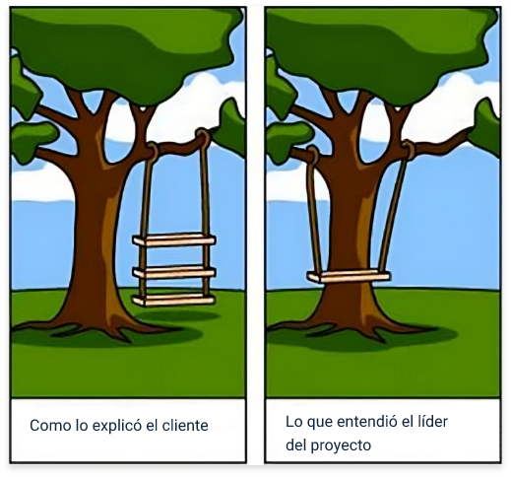

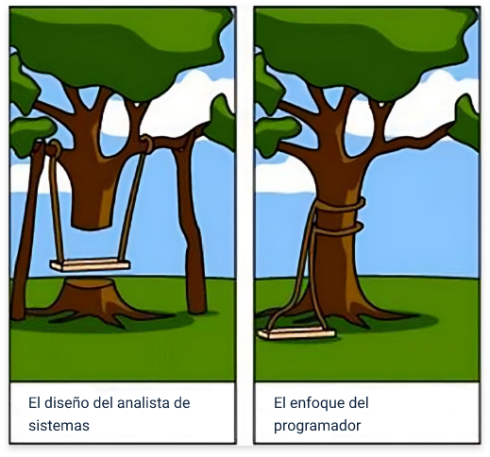

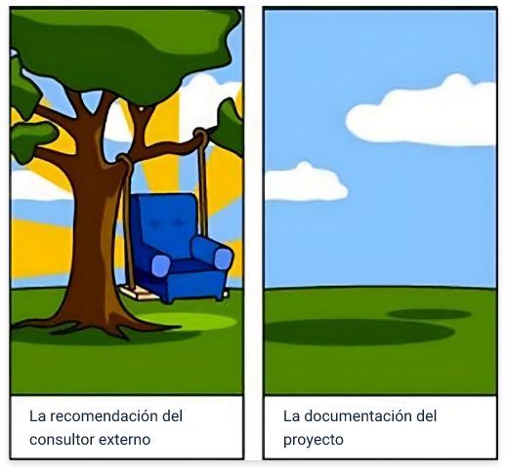

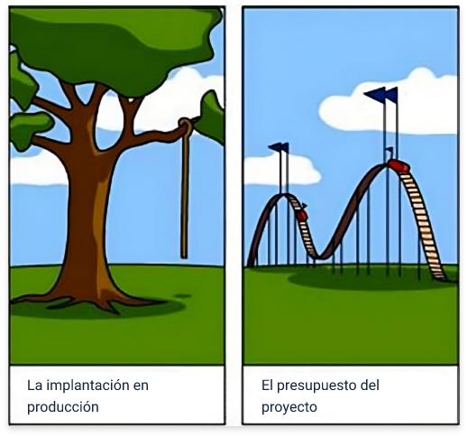

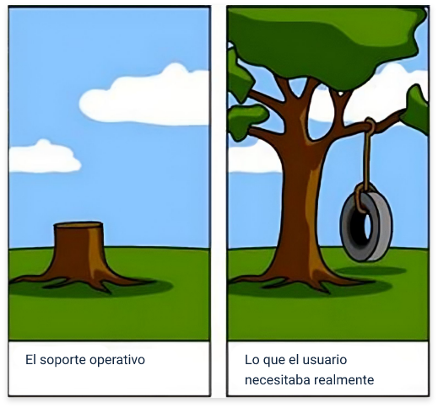

Nota. Adaptado de Pinnacle (s. f.).

Es así como la información en el levantamiento de requerimientos o requisitos, conocimiento del negocio y sus procesos debe ser identificada, descrita y documentada, de forma estructurada y normalizada.

## Tipos y clasificación de la información

La clasificación y naturaleza de la información para el desarrollo de proyectos de transformación digital depende de cada proyecto específico y de quiénes participan de este. Los participantes definen también el tipo de información previa para el desarrollo del proyecto, que involucre conocimiento y digitalización del proceso.

## Métodos, técnicas e instrumentos

En la aplicación de métodos para la recolección de la información, es común el uso de modelos de plantillas normalizadas para articular el problema y ayudar en la delimitación de la visión del producto, que contenga la esencia de lo que se está construyendo, facilitando la documentación y comprensión de la información.

A continuación, se presentan los métodos y técnicas más utilizados para la recolección de la información:

* **Entrevista.** Esta puede ser individual o grupal, y busca conocer las necesidades del usuario, de la aplicación, procesos del negocio o de la organización. Antes de realizar la entrevista, se presenta la agenda y las preguntas generales, pero, a medida que se va desarrollando, pueden surgir preguntas más abiertas o dejar que libremente sean formuladas por los asistentes, sin desviarse de la idea o intención central.
* **Talleres.** Mediante trabajo colaborativo y discusiones, se resuelven asuntos sobre diferencias de opinión, necesidades, conflictos y requerimientos no clarificados. El objetivo es tomar decisiones, por lo que el equipo de trabajo debe prepararse para facilitar y capturar las ideas en diferentes grupos de enfoque representativos.
* **Observación.** No siempre es sencillo para los usuarios expresarse, entonces, es necesario verlos en operación directamente o cómo se desempeñan al manejar las aplicaciones. La observación permite saber qué funciones usan de una aplicación o cuales se les dificultan o hacen falta. Puede ser pasiva si solo se toma nota, o interactiva si se hacen preguntas al usuario observado.
* **Cuestionarios.** Las preguntas deben ser claras, concretas y enfocadas hacia los requerimientos específicos del encuestado. Debe tenerse cuidado al seleccionar los aspectos a preguntar, porque siempre existirá diferencia en las opiniones entre los interesados; a veces, quienes formulan los requisitos del negocio no tienen idea de lo que piensan los usuarios.
* **Consultas independientes.** Es útil cuando se hace una aplicación para reemplazar, actualizar o añadir funcionalidad a un “software” en uso. Se debe tener una idea general de cómo ha sido utilizado, consultar la documentación del “software” con manuales de usuario y hablar con quienes mejor lo trabajen. Examinar los productos de la competencia ayuda a delimitar y diferenciar los requerimientos.

La experiencia del equipo de trabajo y el tipo de información definen cuál técnica usar. Si se requiere diseñar una aplicación que es masiva, se hacen entrevistas, grupos de enfoque, talleres y cuestionarios; si es individual o un grupo pequeño, se realiza mediante la observación; si es nuevo en el dominio del “software”, hay que hacer talleres y observaciones para adquirir conocimiento y entender el dominio.

Síntesis

A continuación, se presenta el diagrama que representa el resumen de las temáticas que están desarrolladas en el componente formativo:

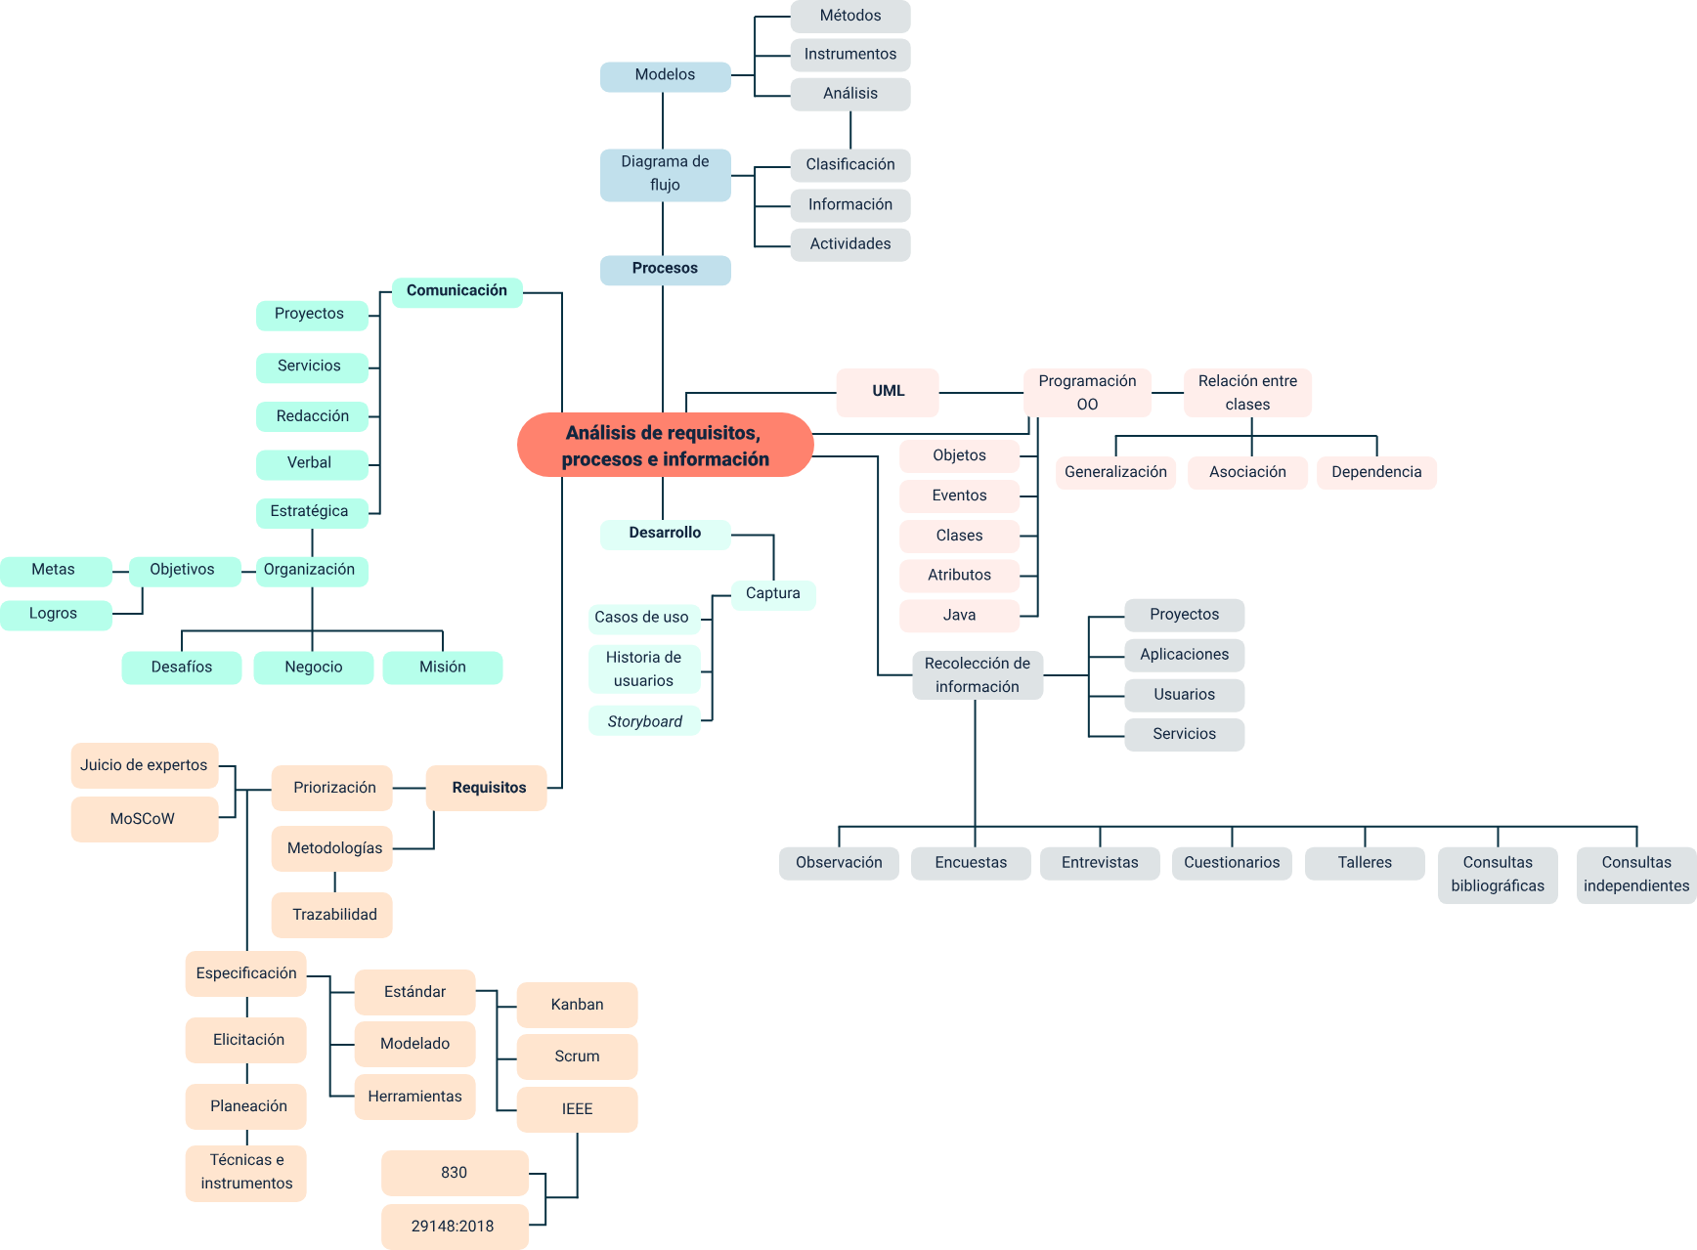

Para visualizar mejor la imagen, lo invitamos a ver el PDF Síntesis, el cual se encuentra en la carpeta Anexos.

Se presenta un esquema general de este componente formativo, que enuncia las temáticas desarrolladas en el mismo y destaca aspectos clave estudiados. Tema central: análisis de requisitos, procesos e información. Temas integradores: comunicación, procesos, UML, recolección de información, desarrollo y requisitos.

Material complementario

| Tema | Referencia | Tipo de material | Enlace del recurso |
| --- | --- | --- | --- |
| 2. Técnicas de análisis de requisitos | Facultad de Estudios a Distancia UMNG. (2021). Elementos de la norma IEEE 830 | Video | <https://youtu.be/LjBOTZdd_iE> |
| 3. Especificación de requisitos | IEEE. (2009). 830-1998 - IEEE “Recommended Practice for Software Requirements Specifications”. IEEE Xplore. | Página web | <https://ieeexplore.ieee.org/document/720574> |
| 3. Especificación de requisitos | ISO. (2018). ISO/IEC/IEEE 29148:2011 “Systems and software engineering — Life cycle processes — Requirements engineering”. | Página web | <https://www.iso.org/standard/45171.html> |
| 5. Metodologías de desarrollo | Henao, C. (2018). Qué son las metodologías ágiles en el desarrollo de “Software”. | Video | <https://youtu.be/fHKsufzM7qQ> |
| 6. Modelos de procesos y diagrama de flujo | Vélez, J. (2011). Diseñar y programar, todo es empezar: una introducción a la Programación Orientada a Objetos usando UML y Java. Dykinson. | Libro | <https://elibro-net.bdigital.sena.edu.co/es/lc/senavirtual/titulos/63076> |
| 6. Modelos de procesos y diagrama de flujo | Kielbasiewicz, N. (2016). “Chapter 3 Use case diagrams”. TikZ-UML. | Tutorial | <https://perso.ensta-paris.fr/~kielbasi/tikzuml/var/files/html/web-tikz-uml-userguidech3.html> |
| 7.1 Tipos y clasificación de la información | Jibaro X. (2019). Tipos de preguntas en una encuesta | Video | <https://www.youtube.com/watch?v=mwnQuUi9014> |
| 7.2 Métodos, técnicas e instrumentos | Gómez, J. (2014). Análisis de BPMN como herramienta integral para el Modelado de Procesos de Negocio. Revista Universidad de Manizales, (30). | Artículo | <https://revistasum.umanizales.edu.co/ojs/index.php/ventanainformatica/article/view/274> |

Glosario

**Algoritmo:** es una secuencia que se lleva a cabo de forma lógica y secuencial que tiene como objetivo la solución de un problema.

**“Cloud computing”:** la computación en la nube, conocida también como servicios en la nube, consiste en el uso de una red de servidores remotos alojados en Internet para almacenar, administrar y procesar datos e información, en lugar de un servidor local o una computadora personal.

**Comunicación:** la comunicación consciente consiste en la transmisión y recepción de datos entre dos o más actores con el fin de transmitir o recibir mensajes u opiniones distintas.

**Diagrama de flujo:** forma gráfica de representación de un proceso o algoritmo utilizando simbología.

**Estándar:** referencia, patrón o modelo que es utilizado a nivel general en un determinado ámbito.

**Marcos de trabajo ágiles:** conjunto de estándares, metodologías, técnicas, “frameworks” o guías que rigen un proceso de desarrollo de “software”, basadas en principios y/o valores ágiles, como, por ejemplo: Scrum, Lean Software, XP, TDD, entre otros.

**Metodologías ágiles:** conjunto de buenas prácticas y técnicas para que el desarrollo de proyectos se realice en menos tiempo y de forma más dinámica.

**Migración:** en tecnología, consiste en el desplazamiento del “software”, aplicaciones o sistemas de información de una infraestructura tecnológica a otra, por ejemplo, la migración de una aplicación de un servidor local a un servidor en la nube.

**Pruebas de integración:** prueba que se ejecuta una vez se aprueban las pruebas unitarias, y lo que busca es verificar que el conjunto de fragmentos de código funciona junto de forma correcta. Es una prueba de conjunto.

**Pruebas unitarias:** forma de comprobar el correcto funcionamiento de una unidad de código.

**Scrum:** metodología de trabajo ágil que está basada en ciclos con periodos de tiempo cortos, que pueden ser semanas o meses, para entregar una parte del proyecto.

Referencias bibliográficas

AllCode. (2021). 10 Top Cloud Providers in 2023. <https://allcode.com/cloud-providers/>

Claranet. (2021). 6 enfoques para afrontar la migración a la nube. <https://www.claranet.es/blog/6-enfoques-para-afrontar-la-migracion-a-la-nube>

Da Silva, D. (2021). ¿Qué es la metodología ágil y cuáles son las más utilizadas? Blog de Zendesk. <https://www.zendesk.com.mx/blog/metodologia-agil-que-es/>

IEEE. (2009). 830-1998 - IEEE Recommended Practice for Software Requirements Specifications. IEEE Xplore. <https://ieeexplore.ieee.org/document/720574>

MinTIC y MinEducación. (s. f.). Lección 2: Los diagramas de flujo. Currículos Exploratorios en TIC. <http://contenidos.sucerman.com/nivel1/programacion/unidad1/leccion2.html>

Pantaleo, G. y Rinaudo, L. (2018). Ingeniería de software. Alfaomega.

Penzenstadler, B. (s. f.). Requirements Engineering, CSU Long Beach, Penzenstadler. <http://www.foss2serve.org/index.php/Requirements_Engineering,_CSU_Long_Beach,_Penzenstadler>

Pinnacle. (s. f.). Comunicación y requisitos. <https://www.pbsnow.com/wp-content/uploads/2014/11/Project-Management-Tree-Example.png>

Porfirio, C. (2021). Técnicas de priorización: el desafío de conseguir un orden para las funcionalidades. atSistemas. <https://www.atsistemas.com/es/blog/tcnicas-de-priorizacin-el-desafo-de-conseguir-un-orden-para-las-funcionalidades>

Rivadeneira, S. (2014). Metodologías ágiles enfocadas al modelado de requerimientos. Informes Científicos Técnicos - UNPA, 5(1), p. 1-29. <https://doi.org/10.22305/ict-unpa.v5i1.66>

Santos, D. (2012). Comunicación oral y escrita. Red Tercer Milenio. <http://190.57.147.202:90/jspui/bitstream/123456789/650/1/Comunicacion_oral_y_escrita.pdf>

Créditos

| Nombre | Cargo | Regional y Centro de Formación |
| --- | --- | --- |
| Claudia Patricia Aristizábal | Líder del Ecosistema | Dirección General |
| Rafael Neftalí Lizcano Reyes | Responsable de Línea de Producción | Centro Industrial del Diseño y la Manufactura - Regional Santander |
| Diana Carolina Triana Guarnizo | Instructor | Centro de Gestión Industrial - Regional Distrito Capital |
| Juan Carlos Cárdenas Sánchez | Instructor | Centro de Gestión Industrial - Regional Distrito Capital |
| Gloria Esperanza Ortiz Russi | Diseñador Instruccional | Centro de Diseño y Metrología - Regional Distrito Capital |
| Fabián Leonardo Correa Díaz | Diseñador Instruccional | Centro Industrial del Diseño y la Manufactura - Regional Santander |
| Ana Catalina Córdoba Sus | Asesor Metodológico | Centro Industrial del Diseño y la Manufactura - Regional Distrito Capital |
| Yerson Fabian Zarate Saavedra | Diseñador de Contenidos Digitales | Centro Industrial del Diseño y la Manufactura - Regional Santander |
| Francisco José Lizcano Reyes | Desarrollador Fullstack | Centro Industrial del Diseño y la Manufactura - Regional Santander |
| Wilson Andrés Arenales Cáceres | Storyboard e Ilustración | Centro Industrial del Diseño y la Manufactura - Regional Santander |
| Carlos Eduardo Garavito Parada | Animador y Productor Multimedia | Centro Industrial del Diseño y la Manufactura - Regional Santander |
| Zuleidy María Ruíz Torres | Validador de Recursos Educativos Digitales | Centro Industrial del Diseño y la Manufactura - Regional Santander |
| Luis Gabriel Urueta Álvarez | Validador de Recursos Educativos Digitales | Centro Industrial del Diseño y la Manufactura - Regional Santander |
| Daniel Ricardo Mutis Gómez | Evaluador para Contenidos Inclusivos y Accesibles | Centro Industrial del Diseño y la Manufactura - Regional Santander |